МІНІСТЕРСТВО ОСВІТИ І НАУКИ УКРАЇНИ
ЗАПОРІЗЬКИЙ НАЦІОНАЛЬНИЙ УНІВЕРСИТЕТ
ЮРИДИЧНИЙ ФАКУЛЬТЕТ

__________Кафедра адміністративного та господарського права____________
(повна назва кафедри)

Кваліфікаційна робота
___________________магістр________________________
(рівень вищої освіти)

на тему: Інспекція з питань паркування як суб’єкт публічного адміністрування в
Україні: проблемні питання структури і функціонування (на прикладі_
Запорізького регіону)___________________________________________

Виконала: студентка 2 курсу, групи 8.0819-1
cпеціальності 081 Право_____________________
(код і назва спеціальності)
спеціалізації ___________________________________
(код і назва спеціалізації)

освітньої програми правознавство____________

Кузіна К.О.________________________
^{(ініціали та прізвище)}
Керівник доцент кафедри, д.ю.н., Шарая А.А.________
(посада, вчене звання, науковий ступінь, прізвище та ініціали)
Рецензент доцент кафедри, к.ю.н., доц. Кузенко Л.В___
(посада, вчене звання, науковий ступінь, прізвище та ініціали)

Запоріжжя – 2020
МІНІСТЕРСТВО ОСВІТИ І НАУКИ УКРАЇНИ
ЗАПОРІЗЬКИЙ НАЦІОНАЛЬНИЙ УНІВЕРСИТЕТ

Факультет юридичний _

Кафедра___ адміністративного та господарського права________________________
Рівень вищої освіти_____магістр____________________________________________

Спеціальність___081 Право________________________________________________

(код та назва)

Спеціалізація _

(код та назва)

Освітня програм ____ правознавство _

ЗАТВЕРДЖУЮ
Завідувач кафедри______________
«_____»_____________20____року

З А В Д А Н Н Я

НА КВАЛІФІКАЦІЙНУ РОБОТУ СТУДЕНТЦІ

Кузіної Карини Олександрівни
(прізвище, ім’я, по батькові)

1 Тема роботи (проекту) _Інспекція з питань паркування як суб’єкт публічного адміністрування в Україні: проблемні питання структури функціонування (на прикладі Запорізького регіону)_____________________________________________
керівник роботи ___Шарая Анна Анатоліївна, д. ю. н.__________________________,
(прізвище, ім’я, по батькові, науковий ступінь, вчене звання)
затверджені наказом ЗНУ від «14»травня 2020 року № 553-с
2 Строк подання роботи: грудень 2020 року___________________________________
3 Вихідні дані до роботи: нормативно-правові акти, монографії, підручники, тези доповідей, статистичні дані_________________________________________________
4 Зміст розрахунково-пояснювальної записки (перелік питань, які потрібно
розробити): __правові засади організаційної діяльності інспекторів з паркування в Україні__________________________________________________________________
5 Перелік графічного матеріалу (з точним зазначенням обов’язкових креслень): схеми, таблиці, малюнки, діаграми _

6 Консультанти розділів роботи
Розділ | Прізвище, ініціали та посада  Консультанта | Підпис, дата
 |  | завдання  видав | завдання  прийняв
1 | д.ю.н., доцент Шарая А.А.
2 | д.ю.н., доцент Шарая А.А.

КАЛЕНДАРНИЙ ПЛАН

№  з/п | Назва етапів кваліфікаційної роботи | Строк виконання етапів роботи | Примітка
1 | Пошук необхідної літератури | Травень 2020 року | виконано
2 | Збір та аналізування статистичних даних по досліджуваній темі | Травень 2020 року | виконано
3 | Виокремлення проблемних питань досліджуваної теми | Червень2020 року | виконано
4 | Оформлення пояснювальної записки | Липень 2020 року | виконано
5 | Оформлення практичної частини | Серпень 2020 року | виконано
6 | Оформлення висновків | Вересень 2020 року | виконано
7 | Оформлення переліку використаних джерел | Вересень 2020 року | виконано
8 | Попередній захист кваліфікаційної роботи на кафедрі | Листопад 2020 року | виконано
9 | Підготовка тексту усного повідомлення | Листопад 2020 року | виконано
10 | Захист кваліфікаційної роботи | Грудень 2020 року | виконано

Студентка ________________ К.О.Кузіна
(підпис) (ініціали та прізвище)
Керівник роботи (проекту) ____________ А.А. Шарая
^{(підпис)} ^{(ініціали та прізвище)}

Нормоконтроль пройдено

Нормоконтролер _____________ М.В. Титаренко____
^{(підпис)} ^{(ініціали та прізвище)}
^{(підпис)} ^{(ініціали та прізвище)}
РЕФЕРАТ

Кузіна К.О. Інспекція з питань паркування як суб’єкт публічного адміністрування в Україні: проблемні питання структури і функціонування (на прикладі Запорізького регіону). Запоріжжя, 2020. 102 с.
Кваліфікаційна робота складається зі 102 сторінок, містить 76 джерел використаної інформації.
Аналіз існуючого стану системи паркування транспортних засобів в Україні свідчить, що організаційні, нормативно-правові та фінансові умови функціонування зазначеної системи не відповідають ні потребам учасників дорожнього руху, ні вимогам населення, ні європейським практикам у цій сфері. Недосконала система притягнення до адміністративної відповідальності за порушення правил дорожнього руху в сфері зупинки, стоянки, паркування призвело до необхідності прийняття Закону України «Про внесення змін до деяких законодавчих актів України щодо реформування сфери паркування транспортних засобів», яким було винесено зміни до КУпАП та створення нового суб’єкта публічного адміністрування – інспектор з паркування.
Так, водії достатньо часто не оплачують послуги з паркування, нехтують законними вимогами інспекторів-паркувальників, залишають транспортні засоби на тротуарах або на проїзних частинах вулиць, іноді у кілька рядів, що ускладнює рух транспорту, створює затори, призводить до втрат часу законослухняними водіями та пасажирами громадського транспорту, суттєво забруднює повітря тощо.
Система паркування в Україні кардинально відрізняється від аналогів, що ефективно працюють у країнах ЄС та світу. Зокрема, в успішних розвинутих країнах функціонують прості та зручні для учасників дорожнього руху механізми на відміну від України. Тому, реформування системи паркування є важливим етапом на шляху до розбудови європейської держави.
Метою кваліфікаційної роботи є порівняльно-правовий аналіз структури та організаційної діяльності інспекторів з паркування, а також механізм притягнення до відповідальності за порушення правил стоянки, зупинки, паркування за законодавством України та зарубіжних країн, розробка практичних рекомендацій та пропозицій до чинного законодавства з питань покращення принципу роботи інспекторів з паркування в Україні.
Об’єктом дослідження даної кваліфікаційної роботи є суспільні відносини, які складаються під час функціонування інспекції з питань паркування як суб’єкта публічного адміністрування в Україні, а також під час формування структури.
Предметом дослідження є інспекція з питань паркування як суб’єкт публічного адміністрування в Україні: проблемні питання структури і функціонування (на прикладі Запорізького регіону).
Для проведення дослідження будуть застосовані такі загальнонаукові методи як: порівняльно-правовий, аналіз і синтез, індукція і дедукція, узагальнення. Методи структурного і функціонального аналізу та синтезу були використані для дослідження поняття та функціонування інспекторів з паркування в Україні, а також для формулювання висновків і пропозицій щодо впровадження у національне законодавство європейського досвіду правового регулювання організації діяльності інспекторів з паркування для подальшого покращення умов їхнього праці. Порівняльно-правовий метод націлював на зіставлення норм законодавства України та зарубіжних країн, сприяв науковому пошуку загального й особливого у правових актах, діючих у національному законодавстві та державах Європи, Великої Британії, США. Індукція необхідна при вивченні зарубіжного досвіду діяльності інспекторів з паркування та їхніх повноважень. Дедукція надала можливість виявити етапи створення, розвитку та функціонування інспекторів з паркування. Узагальнення використовувалося при формулюванні висновків і пропозицій щодо впровадження у національне законодавство європейського досвіду щодо здійснення інспекторами з паркування своїх повноважень.
ІНСПЕКТОР З ПАРКУВАННЯ, ЗУПИНКА, СТОЯНКА, ПАРКУВАННЯ, ПОВІДОМЛЕННЯ, ПОСТАНОВА ПРО ПРИТЯГНЕННЯ ДО АДМІНІСТРАТИВНОЇ ВІДПОВІДАЛЬНОСТІ,ПЕРЕШКОДА ДОРОЖНЬОМУ РУХУ, СТВОРЕННЯ ЗАГРОЗИ БЕЗПЕЦІ РУХУ,ШТРАФ, ПІЛЬГОВИЙ ПЕРІОД, ВІДПОВІДАЛЬНА ОСОБА, ТРАНСПОРТНИЙ ЗАСІБ.
SUMMARY

Kuzina KO. Inspection on parking as a subject of public administration in Ukraine: problematic issues of structure and functioning (on the example of Zaporizhia region). Zaporizhia, 2020. 102 p.
Qualification work consists of 102 pages, contains 76 sources of information used.
Analysis of the current state of the vehicle parking system in Ukraine shows that the organizational, legal and financial conditions of the system do not meet the needs of road users, the requirements of the population, or European practices in this area. Imperfect system of bringing to administrative responsibility for violating traffic rules in the field of stopping, parking, parking has led to the need to adopt the Law of Ukraine "On Amendments to Certain Legislative Acts of Ukraine on Reforming the Parking of Vehicles", which amended the Code of Administrative Offenses and created a new sub of the object of public administration - the parking inspector.
Thus, drivers often do not pay for parking services, ignore the legal requirements of parking inspectors, leave vehicles on sidewalks or on carriageways, sometimes in several rows, which complicates traffic, creates traffic jams, leads to loss of time for law-abiding drivers and passengers public transport, significantly pollutes the air, etc.
The parking system in Ukraine is radically different from analogues that work effectively in the EU and the world. In particular, in successful developed countries there are simple and convenient for road user’s mechanisms in contrast to Ukraine. Therefore, reforming the parking system is an important step towards building a European state.
The purpose of the qualification work is a comparative legal analysis of the structure and organizational activities of parking inspectors, as well as a mechanism for prosecuting violations of parking rules, stops, parking under the laws of Ukraine and foreign countries, development of practical recommendations and proposals for current legislation to improve the principle of work parking inspectors in Ukraine.
The object of research of this qualification work is public relations, which are formed during the functioning of the parking inspection as a subject of public administration in Ukraine, as well as during the formation of the structure.
The subject of the study is the Inspectorate for Parking as a subject of public administration in Ukraine: problematic issues of structure and functioning (on the example of the Zaporizhia region).
Such general scientific methods as: comparative law, analysis and synthesis, induction and deduction, generalization will be used for research. Methods of structural and functional analysis and synthesis were used to study the concept and functioning of parking inspectors in Ukraine, as well as to formulate conclusions and proposals for the implementation of national experience of European experience of legal regulation of parking inspectors to further improve their working conditions. The comparative legal method aimed at comparing the legislation of Ukraine and foreign countries facilitated the scientific search for general and special in legal acts in force in national legislation and in Europe, Great Britain and the United States. Induction is necessary when studying the foreign experience of parking inspectors and their powers. Deduction provided an opportunity to identify the stages of creation, development and operation of parking inspectors. The generalization was used in formulating conclusions and proposals for the implementation in national legislation of the European experience in the exercise of parking powers by inspectors.
INSPECTORS FROM PARKING, STOPPING AND PARKING, MESSAGES, DECISIONS ON BRINGING TO ADMINISTRATIVE RESPONSIBILITY, INTERFERENCE WITH TRAFFIC, ENDANGERING TRAFFIC SAFETY, PENALTIES, GRACE PERIOD, THE RESPONSIBLE PERSON VEHICLE.

ЗМІСТ

РОЗДІЛ 1 ПОЯСНЮВАЛЬНА ЗАПИСКА 9
РОЗДІЛ 2 ПРАКТИЧНА ЧАСТИНА 31
2.1 Запровадження роботи інспекторів з паркування в національному законодавстві 31
2.2 Інспектор з паркування, як суб’єкт публічного адміністрування та його повноваження 38
2.3. Організаційна структура та функціонування інспекторів з паркування в Україні 69
2.4 Випадки суттєвого перешкоджання дорожньому руху, створення загрози безпеці руху 78
2.5 Досвід зарубіжних країн в контексті реформи з паркування 87
ВИСНОВКИ 91
ПЕРЕЛІК ВИКОРИСТАНИХ ДЖЕРЕЛ 95

РОЗДІЛ 1 ПОЯСНЮВАЛЬНА ЗАПИСКА

Актуальність теми. У зв’язку зі зміною рівня автомобілізації у великих містах (і не тільки) досить тривалий час в Україні існує проблема паркування транспортних засобів водіями на вулицях, тому реформування системи паркування наразі є важливим етапом для покращення дорожньо-транспортних умов.
Аналіз існуючого стану системи паркування транспортних засобів в Україні свідчить, що організаційні, нормативно-правові та фінансові умови функціонування зазначеної системи не відповідають ні потребам учасників дорожнього руху, ні вимогам населення, ні європейським практикам у цій сфері. Недосконала система притягнення до адміністративної відповідальності за порушення правил дорожнього руху в сфері зупинки, стоянки, паркування призвело до необхідності прийняття Закону України «Про внесення змін до системи реформування », яким було винесено зміни до КУпАП та створення нового суб’єкта публічного адміністрування – інспектор з паркування.
Але сам механізм роботи інспекторів з паркування є недосконалим та вимагає певних рішучих змін, які значно покращать існуючий на сьогодні порядок організаційної діяльності інспекцій з паркування, які діють на сьогоднішній день в Україні.
Об’єктом дослідження даної кваліфікаційної роботи є суспільні відносини, які складаються під час функціонування інспекції з питань паркування як суб’єкта публічного адміністрування в Україні, а також під час формування структури.
Предметом дослідження є інспекція з питань паркування як суб’єкт публічного адміністрування в Україні: проблемні питання структури і функціонування (на прикладі Запорізького регіону).
Мета кваліфікаційної роботи полягає в порівняльно-правовому аналізі та детальному дослідженні організаційної діяльності та функціонування інспекцій з паркування в Україні та країнах Європи і США, розробці рекомендацій та пропозицій до чинного законодавства з цього питання та визначення конкретних шляхів удосконалення процедури притягнення до адміністративної відповідальності за порушення вимог частин 1,3, 6 ст. 122 та частин 1, 2, 8 ст. 152-1 КУпАП, яка безпосередньо належить до компетенції інспекторів з паркування. Особливу увагу буде приділено службі інспекторів з паркування, яка функціонує в м. Запоріжжі при виконавчому комітеті Запорізької міської ради.
Зазначені мета та об’єкт роботи зумовили наступні завдання дослідження, які мають бути вирішенні в роботі:
- проаналізувати загальні положення в національному законодавстві щодо діяльності інспекторів з паркування;
- розглянути повноваження інспекторів з паркування, надані їм в межах КУпАП;
- розглянути посадову особу інспектора з паркування в якості нового суб’єкта публічного адміністрування;
- охарактеризувати порядок притягнення до адміністративної відповідальності за порушення вимог частин 1, 3, 6 ст. 122 та частин 1, 2, 8 ст. 152-1 КУпАП;
- дослідити підстави для евакуації транспортних засобів, що відноситься до компетенції інспекторів з паркування;
- порівняти структуру та функціонування інспекцій з паркування в м. Запоріжжя з іншими інспекціями в Україні;
- дослідити повноваження інспекторів з паркування в зарубіжних країнах;
- порівняти правила дорожнього руху в сфері зупинки, стоянки та паркування в Україні та в зарубіжних країнах;
- порівняти структуру та функціонування інспекторів з паркування в Україні та в зарубіжних країнах.
Ступінь наукової розробки проблеми. На теоретичному рівні проблеми та шляхи вирішення щодо вдосконалення структури та функціонування інспекцій з питання паркування досі не досліджувались, оскільки реформування в сфері паркування відбулось лише два роки назад, а тому досліджувану тему можна вважати новою.

Опис проблеми, що досліджується. Зміна рівня автомобілізації у великих містах (і не тільки) України, крім низки позитивних аспектів, додала водночас і багато проблем. Одна з них – перевантаження вулично-шляхових мереж, які спричиненні масовими порушеннями правил паркування та зупинки, стоянки.
Аналізуючи існуючий стан системи паркування транспортних засобів в Україні, зокрема організаційні, нормативно-правові та фінансові умови функціонування, не відповідають ні потребам учасників дорожнього руху, ні вимогам населення, ні європейським практикам у цій сфері.
Водії досить часто не оплачують послуги з паркування, нехтують законними вимогами інспекторів-паркувальників, залишають транспортні засоби на тротуарах або на проїзних частинах вулиць, іноді навіть у кілька рядів, що ускладнює рух транспорту, створює затори та незручності всім учасникам дорожнього руху.
Значна частина коштів, сплачених за паркування автотранспорту, не доходить до бюджетів міст, адже сама система готівкового розрахунку між водієм та інспектором-паркувальником створює можливості для маніпулювання та провокує інспектора на пошук шляхів спрямування оплати за паркування повз місцевої скарбниці до власної кишені.
Низькі надходження до бюджету не дають муніципалітетам можливостей облаштовувати зручні паркувальні майданчики, будувати підземні та наземні паркувальні комплекси, в тому числі в центральних частинах міст, залучати інвестиції у розвиток паркувальної інфраструктури та паркувального простору в цілому. Очевидно, що така ситуація шкодить не лише водіям, пасажирам і пішоходам, а взагалі усім мешканцям – членам відповідних місцевих громад.
Європейський та світовий досвід свідчить, що причиною такої сумної ситуації є недосконалі правила паркування транспортних засобів, які закріплені на законодавчому рівні. Тому, 21 грудня 2017 року Верховною Радою України був прийнятий Закон «Про внесення змін до деяких законодавчих актів України щодо реформування сфери паркування транспортних засобів», який набув чинності 27 вересня 2018 року.
Внесення таких змін до Кодексу України про адміністративні правопорушення безумовно є впевненим кроком вперед до європейської держави, особливо зараз в період, коли Україна претендує на членство в Європейському союзі. В зарубіжних країнах, таких як Латвія, Польща, Австрія, Албанія, Німеччина, вже давно встановлені штрафи за порушення правил паркування. Насправді перелік таких країн дуже великий, що свідчить про поширену практику застосування відповідальності до правопорушників у сфері паркування в інших країнах. Але варто зазначити, що закон щодо реформування сфери паркування транспортних засобів, як і багато інших, має певні недоліки та потребує вдосконалення.
В першу чергу, метою прийняття зазначеного закону, як зазначалось вище, є врегулювання недосконалих правил паркування транспортних засобів, тому його норми направлені на підвищення рівня якості надання послуг з паркування, а також на розвантаження мережево-транспортного простору міста, в тому числі, за допомогою регулювання діяльності майданчиків для паркування транспортних засобів.
Законом, зокрема, передбачено створення законодавчого механізму невідворотності відповідальності за порушення правил зупинки, стоянки та паркування транспортних засобів шляхом запровадження фото-,відеофіксації правопорушень.
Особливістю притягнення до адміністративної відповідальності за даними категоріями справ є притягнення саме власника транспортного засобу (особу, за якою зареєстроване право власності), а не особу, яка керувала таким транспортним засобом на момент винесення повідомлення або постанови інспектором з паркування. Ця особливість підвищує рівень відповідальності власників авто за належну перереєстрацію транспортного засобу та змушує більш ретельно обирати суб’єкта, якому дозволяти керувати своїм автомобілем.
Законодавець також передбачив і підстави звільнення від відповідальності особи, за якою зареєстрований транспортний засіб, зокрема при вибутті з її володіння номерного знаку або автомобіля внаслідок протиправних дій інших осіб, передачі права керування автомобілем іншій особі на відповідній правовій підставі.
Також до правовідносин щодо притягнення до відповідальності за порушення ч. ч. 1, 3, 6 ст. 122 та ч. ч. 1, 2, 8 ст. 152-1 КУпАП застосовується особливий розгляд справ, який дозволяє посадовим особам уповноваженого підрозділу Національної поліції або інспекторам з паркування виносити постанови, або повідомлення про накладення адміністративного стягнення за порушення правил зупинки, стоянки, паркування транспортних засобів, зафіксоване в режимі фотозйомки (відеозапису), на місці вчиненні правопорушення, без участі особи, що притягається до адміністративної відповідальності .
Щодо розміру штрафів можна зазначити наступне. Насамперед, розмір штрафу залежить від складу адміністративного правопорушення, так за ч. 1 ст. 122 КУпАП накладається адміністративне стягнення в розмірі 255 грн., за ч. 3 ст. 122 КУпАП – в межах 510 грн., за ч. 6 ст. 122 КУпАП – від1020 грн. до 1700 грн.
Щодо штрафів за ч. ч. 1 та 2 ст. 152-1 КУпАП, їх розмір залежить від встановлення тарифів на послуги з користування майданчиками для платного паркування транспортних засобів відповідно до Постанови Кабінету Міністрів України від 02 березня 2010 року № 258, а ось за порушення ч. 8 ст. 152-1 розмір адміністративного стягнення буде накладатись в від 340 грн. до 510 грн.
За рахунок запровадження відповідальності за порушення правил безпеки дорожнього руху у сфері паркування у вигляді штрафів, планується збільшити надходження коштів до місцевих бюджетів, що в свою чергу позитивно буде впливати на розвиток міст та потреби місцевих жителів.
Але знову таки, законодавець передбачив надання «пільгового періоду» для правопорушників у вигляді 50% знижки в оплаті штрафів за порушення, зафіксовані в режимі фотозйомки (відеозапису), в разі сплати штрафу протягом 10 банківських днів, що дає підстави вважати, першочерговою задачею реформування сфери паркування є не збільшення надходження грошей, а підвищення рівня культурної свідомості водіїв дотримання останніми Правил дорожнього руху.
Реформування сфери паркування безпосередньо зачіпає інтереси органів місцевого самоврядування, що в свою чергу вносить корективи в концепцію механізму роботи публічного управління та адміністрування. Держава повинна бути, в першу чергу, соціально-правовою, тобто мати спрямованість «для людей, для народу», вона повинна дбати про задоволення соціально-побутових потреб та знаходити шляхи вирішення проблем своїх громадян.
Оскільки органи державної влади не в змозі забезпечувати всім необхідним та стежити за дотриманням конституційних прав і свобод громадян в кожному регіоні, існує ланка місцевого самоврядування. Саме через місцеве самоврядування здійснюється вирішення питань різного характеру на місцевому рівні.
Місцеве самоврядування в Україні – це гарантоване державою право та реальна здатність територіальної громади – жителів села чи добровільного об'єднання у сільську громаду жителів кількох сіл, селища, міста – самостійно або під відповідальність органів та посадових осіб місцевого самоврядування вирішувати питання місцевого значення в межах Конституції і законів України .
Місцеве самоврядування здійснюється територіальними громадами сіл, селищ, міст як безпосередньо, так і через сільські, селищні, міські ради та їх виконавчі органи, а також через районні та обласні ради, які представляють спільні інтереси територіальних громад сіл, селищ, міст. Свої повноваження місцеве самоврядування реалізує через виконавчі органи сільських, селищних міських рад.
Як вже зазначалось раніше, Законом України № 2262-VIII «Про внесення змін до деяких законодавчих актів України щодо реформування сфери паркування транспортних засобів» було започатковано впровадження нової служби, уповноваженої на забезпечення безпеки дорожнього руху, шляхом дотриманням встановленого порядку – інспекторів з паркування.
Відповідно до Закону № 2262-VIII від імені виконавчих комітетів інспекторів з паркування уповноважено розглядати справи про адміністративні правопорушення передбачені частинами першою, третьою і шостою статті 122, частинами першою, другою та восьмою статті 152-1 Кодексу України про адміністративні правопорушення, а також накладати адміністративні стягнення.
Відповідальність за імплементацію, результати роботи та вимоги до кандидатів покладаються на органи місцевого самоврядування, а правовий статус інспекторів з паркування визначається Законом України «Про службу в органах місцевого самоврядування». Обов’язковою вимогою при відборі кандидатів на посади інспекторів є проведення конкурсу.
Зважаючи на вищевказане, інспектора з паркування можна розглядати, як суб’єкта публічного адміністрування, новою ланкою реформування місцевого самоврядування. Мета впровадження інспекторів з паркування, в першу чергу, полягає в розширенні повноважень виконавчих комітетів, задля дотримання громадського порядку та контролю в сфері правил дорожнього руху.
Надання органам місцевого самоврядування такого роду повноважень, зумовлено створенням в Україні цивілізованої комфортної системи паркування транспортних засобів, що базується на європейській практиці та збалансовує інтереси місцевої громади та автомобілістів.
Запровадження контролюючого органу, такого як інспекції з паркування, сприятиме розвитку системи паркування в Україні, наданню органам місцевого самоврядування дієвих важелів щодо розв'язання транспортних проблем міст, зменшенню навантаження на вулично-дорожню мережу населених пунктів, поліпшенню екологічної ситуації в центральних частинах міст, підвищенню рівня якості надання послуг з паркування, збільшенню надходжень коштів до місцевих бюджетів шляхом підвищення дисципліни зі сплати послуг з паркування, підвищенню зручності користування послугами паркування для громадян, використанню майданчиків для паркування з максимальною ефективністю за рахунок раціональної організації та введення нових інноваційних технологій оплати послуг та контролю за здійсненням оплати.
Отже, створення нового механізму притягнення до адміністративної відповідальності за порушення правил зупинки за допомогою виконавчих органів місцевого самоврядування є значним внеском в розвиток публічного управління і адміністрування в умовах суспільної нестабільності.
Взагалі категорії справи, на розгляд яких уповноважені інспектори з паркування, відносяться до адміністративних правопорушень та підлягають розгляду в порядку адміністративного судочинства. Адміністративне правопорушення (проступок) – це протиправна, винна (умисна або необережна) дія чи бездіяльність, яка посягає на громадський порядок, власність, права і свободи громадян, на встановлений порядок управління і за яку законом передбачено адміністративну відповідальність.
Відповідно до адміністративного судочинства розгляд справ про адміністративні правопорушення підпадає під юрисдикцію місцевих загальних судів як адміністративних судів, яким підсудні адміністративні справи з приводу рішень, дій чи бездіяльності суб’єктів владних повноважень у справах про притягнення до адміністративної відповідальності.
На сьогоднішній день відповідно до Кодексу України про адміністративні правопорушення розгляд справ здійснюється за участю особи, яка притягається до адміністративної відповідальності, окрім правопорушень у сфері забезпечення безпеки дорожнього руху, зафіксоване в автоматичному режимі, або за порушення правил та зупинки, стоянки, паркування транспортних засобів, зафіксовані в режимі фотозйомки (відеозапису), і які розглядаються уповноваженими особами.
Особливість розгляду справ без участі особи регламентує стаття 279-1 КУпАП. Так, постанова про накладення адміністративного стягнення за правопорушення у сфері забезпечення безпеки дорожнього руху, зафіксоване в автоматичному режимі, або за порушення правил зупинки, стоянки, паркування транспортних засобів, зафіксоване в режимі фотозйомки (відеозапису), може виноситися без участі особи, яка притягається до адміністративної відповідальності.
Розгляд справ даної категорії без участі осіб обумовлена тим, що порушення правил зупинки, стоянки є малозначним порушенням, і пріоритетною задачею для притягнення до відповідальності є саме швидке вирішення справи, тобто винесення уповноваженою особою постанови про притягнення до адміністративної відповідальності.
Варто зазначити, що притягати до відповідальності за ч. ч. 1, 3, 6 ст. 122 та ч. ч. 1, 2, 8 ст. 152-1 КУпАП мають право як посадові особи уповноваженого підрозділу Національної поліції, так й інспектори з паркування. Якщо з реалізацією у зазначеній сфері повноважень посадовими особами Національної поліції все логічно, бо дотримання правил дорожнього руху водіями входить безпосередньо до обов’язків Департаменту патрульної поліції, то діяльність інспекторів з паркування є відносною новацією для України, а тому на шляху впровадження реформи у сфері паркування постає багато невирішених питань.
Відповідно до ст. 219 КУпАП здійснювати свою діяльність від імені виконавчих комітетів сільських, селищних, міських рад та накладати адміністративні стягнення мають право уповноважені виконавчим комітетом (виконавчим органом) сільської, селищної, міської ради посадові особи виконавчих органів сільської, селищної, міської ради – інспектори з паркування.
Метою роботи інспекторів з паркування є, в першу чергу, звільнення вулиць від хаотичного паркування автомобілів (розвиток паркувального простору міста). В багатьох містах України вже почали діяти, так звані, інспекції/служби з паркування, що значно поліпшує дорожній рух як водіям і пішоходам, так й іншим учасникам дорожнього рух.
Також робота інспекторів з паркування полягає: 1) в зменшенні кількості автомобілів в центрі міста, які здійснюють паркування своїх автомобілів з порушеннями; 2) в розвитку інфраструктури пішохідних зон, велосипедних доріжок, а також громадського транспорту.
В кожному місті на початку роботи інспекторів з паркування, останні обов’язково проводять профілактичну та роз'яснювальну роботу з водіями транспортних засобів, оскільки робота інспекторів з паркування є запозиченим досвідом та носить новаційний характер у нашому суспільстві, а отже і впроваджувати дану діяльність треба поступово.
Інспектор з паркування має повноваження виносити постанову про притягнення до адміністративної відповідальності за умов: 1) якщо водій здійснює зупинку, стоянку з порушенням вимог ПДР України, 2) якщо на лобовому склі відсутня квитанція про оплату вартості послуг з користування майданчиком для платного паркування; 3) якщо транспортний засіб припаркований на місцях, призначених для безоплатного паркування транспортних засобів особами, які не мають відповідних пільг, або на місцях, не призначених для паркування відповідних транспортних засобів; 5) якщо транспортний засіб припаркований на місцях, призначених для паркування транспортних засобів, оснащених електричними двигунами (одним чи декількома).
Інспектор з паркування може виносити, як і постанову про притягнення до адміністративної відповідальності, так і повідомлення про притягнення до адміністративної відповідальності. Постанова виноситься, якщо технічні можливості дозволяють встановити відповідальну особу, зазначену у частині першій статті 14-2 КУпАП, на місці вчинення правопорушення, а якщо технічні можливості не дозволяють встановити відповідальну особу на місці вчинення правопорушення, то відповідно інспектор виносить повідомлення.
Повідомлення про притягнення до адміністративної відповідальності має містити відомості, передбачені частинами другою - четвертою статті 283 КУпАП, крім відомостей про особу, стосовно якої розглядається справа. Повідомлення про притягнення до адміністративної відповідальності має містити також інформацію про порядок виконання адміністративного стягнення, у тому числі реквізити для сплати 50 відсотків розміру штрафу протягом 10 банківських днів з дня вчинення відповідного правопорушення, що вважатиметься виконанням адміністративного стягнення у повному обсязі.
Треба зауважити важливий момент, інспектором з паркування обов’язково повинна бути розміщена на лобовому склі транспортного засобу або копія постанови, або копія повідомлення. Фотофіксацію ж такого розміщення законодавець не передбачає, тому що в разі несплати штрафу постанова надсилається відповідальній особі протягом трьох днів з дня її винесення рекомендованим листом з повідомленням на адресу місця реєстрації (проживання) фізичної особи (місцезнаходження юридичної особи).
Також варто розуміти різницю між цими двома процесуальними документами, оскільки вони мають різний правовий статус. Так, постанова про притягнення до адміністративної відповідальності є рішенням суб’єкта владних повноважень – інспектора, тому відповідно до вимог п. 4 ч. 1 ст. 288 КУпАП може бути оскаржена в районний, районний у місті, міський чи міськрайонний суд.
На відміну від постанови, повідомлення про притягнення до адміністративної відповідальності не несе ніяких правових наслідків, не має персоніфікованого характеру (не вказано ПІБ, адресу особи тощо), не є рішенням суб`єкта владних повноважень, який може бути оскаржений до адміністративного суду в розумінні приписів КАС України, а є лише одним із документів, що інформує про притягнення до відповідальності та можливість оплати в пільговий період суми штрафу. Тому в разі оскарження в судовому порядку повідомлення про притягнення, винесене інспектором з паркування, не буде підлягати задоволенню та взагалі розгляду в порядку адміністративного судочинства.
І все таки, хто ж такий інспектор з паркування та який в нього статус? В першу чергу, інспектор з паркування здійснює свою діяльність безпосередньо від імені виконавчих комітетів. Також, притягнення відповідальних осіб за порушення правил зупинки, стоянки є, так би мовити, превентивною діяльністю, яка у свою чергу попереджує можливі аварійні ситуації на дорогах та зменшує ризик виникнення таких ситуацій в майбутньому.
На нашу думку, інспектора з паркування можна розглядати саме як суб’єкта публічного адміністрування з огляду на наступне: 1) адміністрування є прерогативою виконавчих органів влади або державних службовців, наділених державно-владними повноваженнями; 2) публічне адміністрування– регламентована законами та іншими нормативно-правовими актами діяльність суб’єктів публічного адміністрування, спрямована на здійснення законів та інших нормативно-правових актів шляхом прийняття адміністративних рішень.
Отже, інспектор з паркування є посадовою особою, який здійснює повноваження від імені органів місцевого самоврядування та шляхом винесення постанов в частині порушення правил зупинки, стоянки, паркування приймає адміністративне рішення, що дає підстави надати йому статус суб’єкта публічного адміністрування.
При оскарженні постанов про притягнення до адміністративної відповідальності, які виносяться інспекторами з паркування, позивачі часто стикаються з проблемою визначення відповідача в даній категорії справ. Дехто відповідачем зазначає самого інспектора, як суб’єкта владних повноважень. Інші відповідачем вказують або виконавчий комітет, або структурний підрозділ міських, селищних, сільських рад, який здійснює організаційну діяльність в роботі інспекторів з паркування.
Наприклад, розглянемо службу інспекторів з паркування, яка працює в місті Запоріжжі при виконавчому комітеті Запорізької міської ради. Так, згідно з рішенням виконавчого комітету Запорізької міської ради № 32 від 27.01.2020 року інспектори з паркування відділу «Служба інспекторів з паркування» департаменту правового забезпечення Запорізької міської ради уповноважені розглядати справи про адміністративні правопорушення, передбачені ч. 3 ст. 122 КУпАП.
В рішенні Орджонікідзевського районного суду м. Запоріжжя від 13.04.2020 року у справі за № 335/2647/20 суддя дійшла до висновку, що інспектор з паркування є належним відповідачем в категорії даних справ за визначенням, наданим у п. 7 ч. 1 ст. 4 КАС України.
Але в даній справі залучення департаменту правового забезпечення третьою особою, яка не заявляє самостійних вимог або співвідповідачем є необхідною умовою, адже треба не забувати, що при задоволенні позовних вимог скаржника у нього можуть бути вимоги сплати судового збору, а також матеріального відшкодування шкоди. І лише структурний підрозділ, який займається організаційною діяльністю інспекторів, зможе задовольнити такі вимоги позивача.
Законом № 2262-VIII також передбачена відповідальність за порушення правил, зупинки, паркування вчинене на транспортному засобі, зареєстрованому за межами України, але по факту притягнути до адміністративної відповідальності власників так званих «євроблях» дуже важко, оскільки в законодавстві відсутній будь-який реєстр власників таких автомобілів, та в цілому не визначена процедура встановлення власників.
В Європі також виникають труднощі з накладанням штрафу на транспортні засоби з іноземною реєстрацією, у зв’язку з тим, що знайти власника в іншій країні займає багато часу та фінансових витрат, що не є спів розмірно із розміром самого штрафу. Окрім того, відсутня юридична норма, яка дозволяє вимагати гроші від іноземного резидента, окрім як здійснення оплати в добровільному порядку.
У деяких містах, наприклад в Лондоні, ця проблема вирішується шляхом блокування одного колеса незаконно припаркованого автомобіля, водій повинен заплатити штраф, щоб мати можливість керувати транспортним засобом.
Щодо визначення термінів «паркування», «зупинка», «стоянка» національним законодавством передбачено лише два нормативно-правових акта, якими регулюються дані терміни: постанова Кабінету Міністрів України від 03 грудня 2009 року № 1342 «Про затвердження Правил паркування транспортних засобів» та постанова Кабінету Міністрів України від 10 жовтня 2002 року № 1306 «Про Правила дорожнього руху».
Паркування – розміщення транспортного засобу на майданчику для паркування. Порушення правил паркування відповідно передбачає розміщення транспортного засобу його власником на майданчику для паркування з порушенням Правил паркування та правил дорожнього руху.
Зупинка – припинення руху транспортного засобу на час до 5 хвилин або більше, якщо це необхідно для посадки (висадки) пасажирів чи завантаження (розвантаження) вантажу, виконання вимог ПДР (надання переваги в русі, виконання вимог регулювальника, сигналів світлофора тощо).
Стоянка – припинення руху транспортного засобу на час, більший ніж 5 хвилин, з причин, не пов'язаних з необхідністю виконання вимог ПДР, посадкою (висадкою) пасажирів, завантаженням (розвантаженням) вантажу.
Отже, з аналізу чинних норм законодавства випливає, що порушення правил паркування, зупинки, стоянки – це паркування транспортного засобу з порушенням Правил паркування транспортних засобів або Правил дорожнього руху, за що передбачена відповідальності у вигляді штрафу або адміністративного стягнення.
В законодавстві ж зарубіжних країн порушення паркування «parking violation» означає, як паркування транспортного засобу в обмеженому місці або місці несанкціонованої стоянки. Законом майже усюди заборонено паркувати автомобілі посеред шосе та дороги. Проте парковка на одній чи обох сторонах дороги зазвичай дозволена, але на неї діють також обмеження правил паркування та за які передбачено штрафні санкції.
Порушення правил паркування та в цілому професія інспекторів з паркування бере свій початок з Америки з часів Великої депресії. У 1926 році американські торговці зіткнулись із заторами в центрі міста, які називали своєю найбільшою проблемою. Необладнані паркувальні місця на узбіччі і відсутність парковок у дворі були віднесені до основних проблем, тому що клієнти просто паркувались там, де знаходили вільні місця і це доставляло дискомфорту як місцевим торгівцям, так і громаді.
Під час Великої депресії США доходи міста різко впали. Однак шляхом запровадження паркувальних лічильників було знайдено нове джерело муніципальнихдоходів, за допомогою яких накопичувався не тільки нікель, а й штрафи за неправильну парковку. До 1944 року американські міста щорічно заробляли близько 10 мільйонів доларів тільки на лічильниках парковки. Незабаром з'явилися покоївки-лічильники, які, оскільки їм платили менше, ніж поліцейським, ще більше збільшили доходи міста. Складні правила, обмеження і правила парковки тепер стали невід'ємною частиною сучасного життя і ландшафту американської спільноти.
На відміну від США запровадження на законодавчому рівні врегулювання питання паркування в Україні розпочинається лише останні декілька років. На сьогоднішній день поступове упорядкування відносин у сфері транспорту в багатьох містах доводить, що робота інспекторів з паркування дійсно є ефективною. Наприклад в Києві масові порушення водіями правил зупинки, стоянки об’єктивно заважають учасникам дорожнього руху безперешкодно брати участь у процесі руху на дорозі (незалежно від статусу такого учасника – пішохід, водій або пасажир). Звичайно винесення постанови інспектором з паркування не дає гарантій того, що наступного разу водій буде здійснювати паркування без порушення, а тому законодавець надав повноваження інспекторам з паркування тимчасово затримувати транспортні засоби.
Обов’язковою умовою такого затримання є розміщення транспортного засобу таким чином, що суттєво перешкоджає дорожньому руху або створює загрозу безпеці руху. Для того, щоб процедура затримання (евакуації) була здійснена з дотриманням всіх процесуальних норм та не порушували права власників автомобілів, інспектори з паркування повинні діяти згідно із законом.
По-перше, інспектор повинен оцінити ситуацію і дати об’єктивну оцінку правопорушенню: чи дозволено зупинку, стоянку чи паркування, і якщо ні, то чи підпадає це порушення під ознаки суттєвого перешкоджання дорожньому руху або чи не створює загрозу безпеці руху, визначені в ст. 265-4 КпАП України.
Якщо підстави для тимчасового затримання встановлені – інспектор складає акт огляду та тимчасового затримання транспортного засобу, форма якого затверджується Кабінетом Міністрів України. Потім інспектором здійснюється обов’язкова фіксація місця розташування такого транспортного засобу за допомогою режиму фотозйомки (відеозапису).
Також за інспекторами закріплений обов’язок невідкладно інформувати про тимчасове затримання транспортного засобу відповідні підрозділи Національної поліції із зазначенням державного номера затриманого транспортного засобу, точного часу його затримання та місця зберігання (адреса та телефони спеціального майданчика чи стоянки), розміщувати цю інформацію на офіційному веб-сайті виконавчого органу відповідної місцевої ради, а також передавати повідомлення про тимчасове затримання транспортного засобу на абонентський номер рухомого (мобільного) зв’язку та адреси електронної пошти, зазначені належними користувачами або особами (від імені осіб), за якими зареєстровані транспортні засоби, відповідно до статті 279-4 КУпАП.
Сам Порядок тимчасового затримання інспекторами з паркування транспортних засобів та їх зберігання встановлений Постановою Кабінету Міністрів України № 990 від 14 листопада 2018 року.
На офіційному сайті Київської міської ради опубліковано допис від 02 жовтня 2020 року, в якому зазначено, що протягом останніх трьох місяців у столиці евакуювали 17 872 автомобілі-порушники. До міського бюджету протягом ІІІ кварталу 2020 року надійшло більше 5 млн. грн. Зокрема, за порушення правил зупинки, стоянки і паркування транспортних засобів, зафіксованих у режимі фотозйомки (відеозапису).
Для того, щоб відповідальна особа, зазначена у частині першій статті 14-2 КУпАП, могла забрати свій автомобіль з майданчику для транспортного засобу, їй необхідно спочатку сплатити штраф за вчинене правопорушення та оплатити вартість послуг із транспортування та/або зберігання транспортного засобу.
Отже, на підставі вищевикладеного можна дійти до висновку, що тимчасове вилучення транспортного засобу є ефективним механізмом для спонукання водіїв дотримуватись правил дорожнього руху, оскільки сума штрафу, яку треба сплатити за вчинене правопорушення, та вартість послуг із зберігання є досить великою. Загальна сума, яку треба буде сплатити правопорушнику у підсумку однозначно буде перевищувати вартість послуг з користування майданчиком для платного паркування за кожну добу користування.
Загалом в нашій державі відсутня культура поведінки на дорозі, що змушує водіїв часто стикатись з непоодинокими випадками зухвалого порушення правил зупинки та стоянки транспортних засобів. Наприклад недобросовісні водії можуть залишати свої автомобілі прямо на проїзній частині, іноді у другій або третій смузі руху. Іноді такі випадки не просто штучно створюють затори, а можуть повністю заблокувати рух трамваїв, тролейбусів, технологічного та аварійного транспорту. В цьому випадку за кілька хвилин зупинки руху утворюються довгі затори, що завдають дискомфорту мешканцям міста.
З огляду на те, що дорожньою інфраструктурою та розробками схем із організації дорожнього руху опікується саме місцева влада, і саме вона є найбільш заінтересованою в розвантаженні вулично-дорожніх мереж населених пунктів, надання більше повноважень органам місцевого самоврядування здійснювати правоохоронну та контролюючу функцію в частині стоянки, зупинки є дуже правильним.
Внесення змін до Кодексу України про адміністративні правопорушення в частині притягнення до відповідності за порушення ч. ч. 1, 3 ст. 122 та ч. ч. 1, 2 ст. 152-1 КУпАП обов’язково передбачало не тільки створення нового суб’єкта публічного адміністрування, а й запровадження в майбутньому автоматичної системи контролю оплати послуг із паркування (надалі – «АСКОП»), що має на меті впорядкувати та удосконалити надання послуг із паркування в містах.
«АСКОП» призначена для автоматизації проїзду та може застосовуватися на територіях, розташованих на відкритих майданчиках, в підземних та критих наземних приміщеннях, що мають один або декілька в'їздів та виїздів.
При в'їзді на паркінг система розпізнає номери автомобіля, перевіряє їх наявність в базі даних та в разі успішної верифікації пропускає (випускає) транспорт на територію. Також, опціонально, можна використовувати верифікацію транспорту з використанням талонів зі штрих-кодом або карт доступу різних типів. При розробці концепції системи були вивчені принципи побудови аналогічних систем провідними європейськими виробниками та максимально врахована специфіка її експлуатації в українських умовах. Особливо акцентується увага на легке сприйняття системи користувачами. Максимальна увага була приділена також і надійності системи, в якій використовуються високоякісні компоненти виробництва провідних фірм Німеччини, Великобританії, Канади та ряду інших країн.
На сьогоднішній день згідно інформації з сайту prozorro.gov.ua вбачається, що замовником «АСКОП» є КП «Київтранспарксервіс», а переможцем по даному тендеру - ТОВ «ЮНІП УКРАЇНА». Приблизна вартість установки даної системи складає 105 884 000, 00 грн.
Але в той же час судова практика свідчить про те, що обов’язковою умовою притягнення до відповідальності за порушення правил паркування транспортних засобів, у тому числі несплата вартості послуг з користування майданчиком для платного користування за кожну добу користування, є наявність обов’язкового обладнаного паркомату, оскільки не у всіх людей є можливість здійснювати оплату через АСКОП.
Організаційна структура та функціонування інспекцій з паркування наразі чітко не визначена нормативно. Окрім того, що інспектори підпорядковуються виконавчим комітетам сільських, селищних міських рад, в законі більше нічого не передбачено, а тому кожен муніципалітет самостійно вирішує питання організаційної діяльності інспекторів з паркування. Повноваження інспекторів з паркування також згадуються в Законі України № 280/97-ВР «Про місцеве самоврядування в Україні» від 21.05.1997 року в п. 7-1 ч. «а» ст. 30 в контексті повноваження в галузі житлово-комунального господарства, побутового, торговельного обслуговування, громадського харчування, транспорту і зв'язку п. 7-1 ч. а) ст. 30.
Закон № 2262-VIII був прийнятий 21.12.2017 року, набрав чинності 27.09.2018 року і вже з початку 2019 року інспекції з паркування почали запроваджувати в багатьох містах України. На сьогодні успішно працюють інспектори з паркування в таких містах, як: Львів, Одеса, Дніпро, Київ, Луцьк, Вінниця, Чернівці, Мукачево, Тернопіль, Харків Запоріжжя та інші.
Львів найперше місто в якому запрацювали інспектори з паркування в складі Управління безпеки міста Львівської міської ради. Все таки з усіх українських міст Львів вважають найбільш проєвропейським містом в Україні, тому і не дивно, що початок муніципальним інспекторам поклали саме вони.
Як свідчить досвід роботи інспекторів у вказаних містах, впровадження такого механізму притягнення до відповідальності за порушення правил зупинки, стоянки значно розвантажує вулиці із складною вуличною мережею та поліпшує організацію дорожнього руху в містах.
Якщо розглядати професію інспектора з паркування в інших країнах, то буде помітна різниця і між правовим статусом інспектора, і заробітною платою і вимогами до посади, а найголовніше це повноваження, які в кожній країні різняться між особою, що і недивно, бо кожна країна має свої правила в сфері дорожнього руху, свої національні традиції та особливості правового регулювання.
Окрім того, поява такого нового суб’єкта публічного управління в органах місцевого самоврядування, як інспектор з паркування значно наблизило Україну до Європейської спільноти, оскільки реформування в сфері паркування є суто запозиченим явищем. В країнах Європейського Союзу, у Великій Британії, в Америці вже давно існує механізм настання відповідальності за порушення правил зупинки, стоянки та паркування, який є дієвим і зручним.
У Великобританії це «працівник служби безпеки паркування (parking enforcement officer), або «інспектор дорожнього руху» (traffic warden), у Новій Зеландії та Австралії «інспектор з паркування/працівник служби паркування» (parking inspector/parking officer), або «працівник цивільної поліції» (civil enforcement officer). Всі вони є членами управління дорожнім рухом або агентствами, які видають квитки за порушення правил паркування. Термін «паркувальник» іноді вживається, як синонім, а іноді використовується для позначення іншої професії – помічник на паркувальному майданчику.
Цікавий факт, що в Сполучних Штатах Америки навіть в тих місцях, де паркомати вже більше не використовуються, термін «metermaid» – покоївка лічильник – досі використовується більше як для визначення жінок працівниць служби безпеки паркування.
У Канаді обов’язки щодо забезпечення дотримання правил паркування часто виконуються під контролем правоохоронних органів працівниками цих самих правоохоронних органів. В нормативно-правових актах Канади дедалі рідше зустрічається термін «покоївка лічильник», і стає все менше служб «працівників служби безпеки паркування». Більшість посадових осіб, які колись працювали в якості працівників служби безпеки паркування, тепер залучені для виконання різноманітних підзаконних обов'язків, часто включаючи контроль над тваринами або виконання інших підзаконних актів.
Професія звичайного працівника паркувальних майданчиків дедалі підвищується до більш професійної посади співробітника виконавчого органу. Спільні обов'язки працівників правоохоронних органів включають в себе охорону паркування, регулювання власності та зонування, а також регулювання загальної поведінки людей на публіці. Однак працівники правоохоронних органів мають право видавати по типу судових повісток, як покарання за більшість порушень муніципального законодавства.
У містах Монреаль, Торонто та Ванкувер досі працюють посадові особи, які мають звання співробітника з питань паркування. У випадку з Монреалем та Торонто, працівники служби безпеки паркування є підрозділом відповідних поліцейських сил: Монреальська «the Service de police de la Ville de Montréal» та поліцейська служба Торонто. У випадку з Ванкувером, працівники служби безпеки паркування є працівниками муніципального уряду, не пов'язаними з відділом поліції Ванкувера.
У деяких районах Канади послуги з охорони стоянок передаються на підряд приватній організації, наприклад, Канадському корпусу комісарів. Однак, як правило, це приватні паркінги та гаражі, хоча деякі великі муніципалітети мають давні угоди.
В Індонезії дорожні інспектори, також відомі як працівники контролю за паркуванням, підпорядковуються Міністерству транспорту та відомі, як Dinas Perhubungan скорочено «Dishub» або Dinas Lalu Lintasdan Angkutan Jalan Rayaabbreviated «LLAJR» (Агентство дорожнього руху і транспорту).
Окрім забезпечення дотримання правил паркування, вони також допомагають дорожній поліції керувати дорожнім рухом та забезпечувати дотримання законів та правил щодо користування муніципальними транспортними засобами, таких як маршрутні транспортні засоби, маршрутні таксі тощо, які використовують державні номерні знаки жовтого кольору. Зазвичай вони забезпечують дотримання правил паркування на зупинках загального транспорту та на інших дорогах і мають фірмовий світло-блакитний колір своєї робочої форми.
У Сполученому Королівстві (Великобританія) охоронці дорожнього руху починали працювати в територіальній міліції починаючи з 1960-х років та були залучені, для допомоги в управлінні дорожнім рухом та правилами паркування.
Зараз місцева влада Великобританії використовує «паркувальників» та «співробітників цивільних правоохоронних органів» для контролю за паркуванням, які в свою чергу майже скрізь замінили «охоронця дорожнього руху», який був частиною поліції.
В Європі також широко використовуються талони для паркування. В Швеції порушення правил паркування на вулиці вважається дорожнім злочином, що передбачає накладання адміністративного стягнення на правопорушника. Якщо ж штраф не буде відмінено або сплачено протягом встановленого законодавством терміну – Шведська правоохоронна адміністрація накладе арешт на банківські рахунки або на інші активи власника транспортного засобу, і зробить це досить швидко, на відміну від виконавчих служб, які працюють в Україні.
Власник, банківські рахунки якого в арешті, буде відзначений як поганий платник і не отримає позику або новий кредит на квартиру тощо протягом трьох років. Порушення правил паркування на стоянці (не на вулиці) вважається порушенням договору (паркування) що призводить до штрафу за іншими правилами. Згідно зі статистикою Стокгольма, автомобілі з найбільшою кількістю порушень правил паркування - це Jeep, Mercedes-Benz, Porsche і Lexus. А власники мерседесів найбільш порушують правила паркування на місцях для осіб з інвалідністю, на відміну від власників інших машин.
У Новій Зеландії штрафи за паркування зазвичай стягуються муніципальними службовцями з паркування, але також можуть накладатись і поліцейськими. Паркувальні талони в основному наклеюються до залишеного без нагляду транспортного засобу або відправляються за адресою зареєстрованого власника транспортного засобу. Як ми бачимо, практика Нової Зеландії у справах в сфері порушення паркування є аналогічною до практики яку застосовують в Україні.
В Новому Південному Уельсі, Австралія, штрафи за паркування були введені на початку 1950-х роках. У той час штраф за порушення правил паркування на вулицях накладала, так звана, паркувальна поліція Нового Південного Уельсу. Приблизно до 1995 року ці штрафи накладалися і оброблялися поліцією Нового Південного Уельсу, а стягувалися відділом поліції по дорожнім штрафам. Якщо ж штрафи не були сплачені, суди могли прийняти рішення про стягнення штрафу, а в разі невиплати штрафів складався ордер, на підставі якого людину могли помістити до в'язниці, щоб покрити суму штрафу за порушення паркування. Тепер в Південному Уельсі працює інша система: штрафи обробляються Управлінням по стягненню державного боргу, що є схожим з примусовим виконанням штрафів Державними виконавчими службами в Україні.
Апробація результатів дослідження. Результати кваліфікаційної роботи були обговорені на засіданнях кафедри адміністративного та господарського права Запорізького національного університету. Положення даної кваліфікаційної роботи були враховані автором в ході підготовки наукових статей для опублікування в українській науковій періодиці, під час участі у роботі наукових конференцій: університетської науково-практичної конференції «МОЛОДА НАУКА-2020» м. Запоріжжя, 9 березня 2020 р., Міжнародної науково-практичної конференції «Актуальні проблеми вдосконалення законодавства та правозастосування» м. Запоріжжя, 23 -24 жовтня 2020 р., Міжнародної науково-практичної конференції «Актуальні проблеми економіки, фінансів, обліку та права» м. Полтава, 26 жовтня 2020 р., Міжнародної студентської наукової конференції «Актуальні питання та перспективи проведення наукових досліджень» м. Вінниця, 06 листопада 2020 р., Всеукраїнської науково-практичної конференції «Правова освіта та правова наука в умовах сучасних трансформаційних процесів» м. Запоріжжя, 20 листопада 2020 р., Міжнародної заочної науково-практичної конференції «Формування ефективних механізмів державного управління та менеджменту в умовах сучасної економіки: теорія і практика» м. Запоріжжя, 27 листопада 2020 р..

РОЗДІЛ 2 ПРАКТИЧНА ЧАСТИНА

2.1 Запровадження роботи інспекторів з паркування в національному законодавстві
1) забезпечення дотримання правил паркування і 100-відсоткової оплати послуг з паркування за рахунок дієвих санкцій за порушення цих правил;

Система паркуванняв успішних розвинутих країнах ЄС значно відрізняється від системи паркування в Україні. За кордоном функціонують прості та зручні для учасників дорожнього руху механізми, що характеризуються наявністю таких елементів:

2) доступність та комфортність послуг з паркування, широкий спектр зручних способів їх оплати, зокрема, з використанням спеціальних програм для смартфонів;

3) автоматичний та достовірний облік коштів, сплачених за паркування, гарантоване спрямування їх за призначенням - до місцевих бюджетів;

4) розвантаження (вивільнення) центральної частини міст шляхом стимулювання користуватись громадським транспортом, як надійним та фінансово вигідним, а також екологічними і компактними видами транспорту - велосипедами, електромобілями тощо;

6) штрафні санкції за порушення правил паркування за відсутності на місці водія застосовуються, як правило, до власника автомобіля.
5) дієва боротьба із заторами шляхом невідворотної евакуації автомобілів, що ускладнюють або блокують рух транспорту;

Якщо проаналізувати існуючий стан системи паркування транспортних засобів в Україні, то можна дійти до висновку, що організаційні, нормативно-правові та фінансові умови функціонування зазначеної системи не відповідають ні потребам учасників дорожнього руху, ні вимогам населення, ні європейським практикам у цій сфері. Європейський та світовий досвід свідчить, що причиною такої сумної ситуації є недосконалі правила паркування транспортних засобів.
В «старих» нормах Кодексу України про адміністративні правопорушення механізм притягнення до відповідальність за порушення правил паркування був взагалі не ефективний, а тому масове порушення правил дорожнього руху в частині зупинки, стоянки було абсолютною нормою для української громадськості. Саме тому, 21 грудня 2017 року Верховною Радою України був прийнятий Закон № 2262-VIII«Про внесення змін до деяких законодавчих актів України щодо реформування сфери паркування транспортних засобів», який набув чинності 27 вересня 2018 року. І вже з початку 2019 року в Україні активно почали запроваджуватись інспекції (служби) з паркування.

Порівняльна таблиця внесених змін до КУпАП щодо реформування сфери паркування транспортних засобів
 | Редакція КУпАП до 15.12.2017 р. | Редакція КУпАП від 27.09.2018 р.
Розгляд справ та орган, який має повноваження притягати до адміністративної відповідальності водіїв за порушення правил дорожнього руху | Стаття 222: органи Національної поліції мали повноваження розглядати справи передбачені статтею 122 КУпАП;  Стаття 218: адміністративні комісії при виконавчих органах сільських, селищних, міських рад розглядали справи передбачені ст. 152-1 КУпАП. | Стаття 279-1: інспектори з паркування;  посадові особи уповноваженого підрозділу Національної поліції мають право здійснювати розгляд справ у сфері порушення правил зупинки, стоянки, паркування транспортних засобів, зафіксоване в режимі фотозйомки (відеозапису)
Процесуальний документ, яким виноситься рішення про притягнення до адміністративної відповідальності | Протокол, постанова | Повідомлення, постанова
Стаття 14-2 - змінили майже повністю. | Відповідальність за адміністративні правопорушення у сфері забезпечення безпеки дорожнього руху, зафіксовані в автоматичному режимі | Відповідальність за адміністративні правопорушення у сфері забезпечення безпеки дорожнього руху, зафіксовані в автоматичному режимі, та за порушення правил зупинки, стоянки, паркування транспортних засобів, зафіксовані в режимі фотозйомки (відеозапису),  Додали примітку до статті.
Санкція за порушення правил передбачених в ч. 1, 3, 6 ст. 122 КУпАП | Від 15 до 30 неоподатковуваних мінімумів доходів громадян (255-510 грн.) або штрафні бали | Від 15 до 30 неоподатковуваних мінімумів доходів громадян (255-510 грн.)

Порівняльна таблиця показує зміни, які відбулись внаслідок реформування сфери паркування. Так, з таблиці вбачається, що раніше питанням притягнення до відповідальності за порушення правил зупинки, стоянки та паркування займались посадові особи органів Національної поліції та адміністративні комісії при виконавчих органах сільських, селищних, міських рад, що як показує досвід, було неефективним.
Значна частина коштів, які сплачувались за паркування автотранспорту, не доходило до бюджетів міст, адже сама система готівкового розрахунку між водієм та інспектором-паркувальником не була врегульованою, і таким чином створювала можливості спрямування оплати за паркування повз місцевої скарбниці до власної кишені. Оскільки такі відносини ніяк не були закріплені на законодавчу рівні, то як наслідок до місцевого бюджету майже не надходило коштів за сплату таких штрафів. Звичайно лише однієї норми, яка передбачала відповідальність за несплату водієм транспортного засобу вартості послуг з користування майданчиками для платного паркування, обладнаними паркувальними автоматами або автоматичними в’їзними та виїзними терміналами і була закріплена в старій редакції КУпАП статтею 152-1, було замало для ефективного функціонування системи паркування в Україні.
Отже зміни, які прийшли разом із реформуванням сфери парування були спрямовані на полегшення самої процедури притягнення до адміністративної відповідальності за порушення правил зупинки, стоянки, паркування.
По-перше, надання більше повноважень муніципалітетам шляхом створення нового суб’єкта – інспектора з паркування - істотно розвантажує роботу посадових осіб уповноваженого підрозділу Національної поліції.
По-друге, сама процедура притягнення до відповідальності є набагато спрощеною та швидшою, ніж була раніше. За старою редакцією КУпАП для притягнення до відповідальності водіям-порушникам необхідно було пред'явити посвідчення водія для складення відповідного протоколу. Такий порядок ігнорувався водіям, що давало змогу уникнути їм відповідальності. З огляду на це, уповноважені особи на розгляд справи в частині порушення правил паркування були позбавлені можливості задокументувати та оформити належним чином факт скоєння правопорушення, адже вони просто не знали на кого виписувати протокол про адміністративне правопорушення.
Новими змінами ж передбачено притягнення до відповідальності саме власника транспортного засобу (особу, за якою зареєстроване право власності), а не особу, яка керувала таким транспортним засобом, на момент винесення повідомлення або постанови інспектором з паркування. Ця особливість підвищує рівень відповідальності власників авто за належну перереєстрацію транспортного засобу та змушує більш ретельно обирати суб’єкта, якому дозволяти керувати своїм автомобілем.
Загальна характеристика й основні положення КУпАП в частині паркування
Цілі й завдання нових змін в системі паркування

створення законодавчого механізму невідворотності відповідальності за порушення правил зупинки, стоянки та паркування транспортних засобів шляхом запровадження фото-, відеофіксації правопорушень, що полягає в особливому розгляді справ.

Закон № 2262-VІІІ було
розроблено з метою впровадження в Україні цивілізованої комфортної системи паркування транспортних засобів, що базується на європейській практиці та збалансовує інтереси місцевої громади та автомобілістів.

Законом передбачені підстави звільнення від відповідальності особи, за якою зареєстрований транспортний засіб, зокрема при вибутті з її володіння номерного знаку або автомобіля внаслідок протиправних дій інших осіб, передачі права керування автомобілем іншій особі на відповідній правовій підставі.

Збільшення надходження коштів до місцевих бюджетів з метою обладнання спеціальних паркувальних майданчиків та покращення дорожньої інфраструктури на місцях в цілому.

поширення чинного законодавчого механізму притягнення до адмін. відповідальності особи, за якою зареєстрований транспортний засіб, за порушення правил зупинки, стоянки та паркування транспортних засобів, зокрема, несплату вартості послуг з паркування або паркування на місцях для інвалідів особами, що не мають такого права

Запровадження контролюючого органу, такого як інспекції з паркування, сприятиме:

наданню органам місцевого самоврядування дієвих важелів щодо розв'язання транспортних проблем міст
розвитку системи паркування в Україні

зменшенню навантаження на вулично-дорожню мережу населених пунктів

підвищенню рівня якості надання послуг з паркування

збільшенню надходжень коштів до місцевих бюджетів шляхом підвищення дисципліни зі сплати послуг з паркування
підвищенню зручності користування послугами паркування для громадян, використанню майданчиків для паркування з максимальною ефективністю за рахунок раціональної організації

введення нових інноваційних технологій оплати послуг та контролю за здійсненням оплати

Важливі зміни, які були запровадження в частині реформування сфери паркування транспортних засобів
Надання порушникам пільгового періоду для сплати 50 % від розміру штрафу.
Врегульовані підстави звільнення від відповідальності особи за якою зареєстрований транспортний засіб, зокрема при вибутті з її володіння номерного знаку або автомобіля внаслідок протиправних дій інших осіб, передачі права керування автомобілем іншій особі на відповідній правовій підставі.
Уповноваження інспекторів здійснювати тимчасове затримання транспортного засобу за допомогою евакуатора, якщо транспортний засіб перешкоджає дорожньому руху або створює загрозу безпеці руху.

Отже, завдяки внесеним змінам до КУпАП в частині притягнення до адміністративної відповідальності за порушення правил зупинки, стоянки, паркування повноваження місцевого самоврядування були розширені шляхом надання їм повноважень для створення таких служб/інспекцій, в яких діють інспектори з паркування, що є першим етапом до реформування системи паркування.
Окрім того, створення нового механізму притягнення до адміністративної відповідальності за порушення правил зупинки за допомогою виконавчих органів місцевого самоврядування є значним внеском в розвиток публічного управління і адміністрування в умовах суспільної нестабільності.

2.2 Інспектор з паркування, як суб’єкт публічного адміністрування та його повноваження

Реформування сфери паркування безпосередньо зачіпає інтереси органів місцевого самоврядування, що в свою чергу вносить корективи в концепцію механізму роботи публічного управління та адміністрування.Держава повинна бути, в першу чергу, соціально-правовою, тобто мати спрямованість «для людей, для народу», вона повинна дбати про задоволення соціально-побутових потреб та знаходити шляхи вирішення проблем своїх громадян.
Оскільки органи державної влади не в змозі забезпечувати всім необхідним та стежити за дотриманням конституційних прав і свобод громадян в кожному регіоні, існує ланка місцевого самоврядування. Саме через місцеве самоврядування здійснюється вирішення питань різного характеру на місцевому рівні. Організаційно-правові засади діяльності місцевого самоврядування регулюються Законом України № 280/97-ВР «Про місцеве самоврядування в Україні» від 21.05.1997 року.
Місцеве самоврядування здійснюється територіальними громадами сіл, селищ, міст як безпосередньо, так і через сільські, селищні, міські ради та їх виконавчі органи, а також через районні та обласні ради, які представляють спільні інтереси територіальних громад сіл, селищ, міст. Свої повноваження місцеве самоврядування реалізує через виконавчі органи сільських, селищних міських рад.
Місцеве самоврядування в Україні - це

самостійно або під відповідальність органів та посадових осіб місцевого самоврядування вирішувати питання місцевого значення в межах Конституції і законів України

гарантоване державою право

реальна здатність територіальної громади

Як вже зазначалось раніше, Законом України № 2262-VIII «Про внесення змін до деяких законодавчих актів України щодо реформування сфери паркування транспортних засобів» було започатковано впровадження нової служби, уповноваженої на забезпечення безпеки дорожнього руху, шляхом дотриманням встановленого порядку – інспекторів з паркування.
Відповідно до Закону № 2262-VIII від імені виконавчих комітетів інспекторів з паркування уповноважено розглядати справи про адміністративні правопорушення передбачені частинами першою, третьою і шостою статті 122, частинами першою, другою та восьмою статті 152-1 Кодексу України про адміністративні правопорушення, а також накладати адміністративні стягнення.

На нашу думку, лише кардинальні зміни в системі паркування можуть повністю змінити механізм притягнення до відповідальності водіїв за порушення правил зупинки, стоянки та паркування, а отже без врегулювання цієї проблеми на законодавчому рівні навести порядок на автодорогах та вулицях міст України буде практично неможливо.
І все таки, хто ж такий інспектор з паркування та який в нього статус?
Інспектора з паркування можна розглядати, як суб’єкта публічного адміністрування - новою ланкою реформування місцевого самоврядування. Мета впровадження інспекторів з паркування, в першу чергу, полягає в розширенні повноважень виконавчих комітетів, задля дотримання громадського порядку та контролю в сфері правил дорожнього руху.
Надання органам місцевого самоврядування такого роду повноважень, зумовлено створенням в Україні цивілізованої комфортної системи паркування транспортних засобів, що базується на європейській практиці та збалансовує інтереси місцевої громади та автомобілістів.
Оскільки інспектор з паркування здійснює свою діяльність безпосередньо від імені виконавчих комітетів, то і правовий статус має посадової особи органу місцевого самоврядування.

На нашу думку, інспектора з паркування можна розглядати саме як суб’єкта публічного адміністрування з огляду на наступне:

1) адміністрування є прерогативою виконавчих органів влади або державних службовців, наділених державно-владними повноваженнями;
2) публічне адміністрування – регламентована законами та іншими нормативно-правовими актами діяльність суб’єктів публічного адміністрування, спрямована на здійснення законів та інших нормативно-правових актів шляхом прийняття адміністративних рішень.

На наш погляд дана діаграма показує співвідношення місцевого самоврядування з публічним адмініструванням та посадовою особою – інспектора з паркування.
Отже, інспектор з паркування який здійснює повноваження від імені органів місцевого самоврядування та шляхом винесення постанов в частині порушення правил зупинки, стоянки, паркування приймає адміністративне рішення, що дає підстави надати йому статус суб’єкта публічного адміністрування. Також, притягнення відповідальних осіб за порушення правил зупинки, стоянки є, так би мовити, превентивною діяльністю, яка у свою чергу попереджує можливі аварійні ситуації на дорогах та зменшує ризик виникнення таких ситуацій в майбутньому.
Для кращого розуміння діяльності інспектора з паркування треба визначити його правовий статус та якими нормативно-правовим актами він визначається?

- Посадова особа органу місцевого самоврядування, яка призначається за конкурсом.
- Може бути призначена особа, яка має відповідну освіту і професійну підготовку (освітній рівень не нижче бакалавра, знає Правила дорожнього руху, швидко аналізує та обробляє інформацію, володіє державною мовою.
- Не старше 65 річного віку.

Правовий статус інспекторів з паркування визначається

- Конституцією України
- Законам України «Про місцеве самоврядування в Україні»

На сьогоднішній день главою 22 Кодексу України про адміністративні правопорушення визначено порядок розгляду справ, а саме: розгляду справ здійснюється за участю особи, яка притягається до адміністративної відповідальності, окрім правопорушень у сфері забезпечення безпеки дорожнього руху, зафіксоване в автоматичному режимі, або за порушення правил та зупинки, стоянки, паркування транспортних засобів, зафіксовані в режимі фотозйомки (відеозапису), і які розглядаються уповноваженими особами.
Загалом внесення змін до КУпАП, які відбулись на підставі реформування системи паркування внесли корективи в процедуру загального розгляду справ про адміністративні правопорушення в сфері порушення правил та зупинки, стоянки, паркування транспортних засобів, зафіксовані в режимі фотозйомки (відеозапису).
Відмінності процедури при розгляді справ про адміністративні правопорушення наведені в наступній таблиці.
РОЗГЛЯД СПРАВ ПРО АДМІНІСТРАТИВНЕ ПРАВОПОРУШЕННЯ
Загальний розгляд справ про адміністративне правопорушення | Розгляд справ про адміністративне правопорушення у сфері порушення правил зупинки, стоянки, паркування транспортних засобів, зафіксоване в режимі фотозйомки (відеозапису)
1. Місце розгляду справи про адміністративне правопорушення
Справа про адміністративне правопорушення розглядається за місцем його вчинення.
2. Строки розгляду справ про адміністративне правопорушення (стаття 277 КУпАП)
Розглядається у п’ятнадцятиденний строк з дня одержання органом (посадовою особою), правомочним розглядати справу, протоколу про адміністративне правопорушення та інших матеріалів справи.  Деякі категорії справ розглядаються протягом доби, або у триденний строк, або у п’ятиденний строк, або у семиденний строк. | Розглядається уповноваженою особою невідкладно після виявлення правопорушення та отримання відомостей про суб’єкта цього правопорушення.
3.Підготовка до розгляду справи про адміністративне правопорушення (стаття 278 КУпАП)
Орган (посадова особа) при підготовці до розгляду справи про адміністративне правопорушення вирішує такі питання:  1) чи належить до його компетенції розгляд даної справи;  2) чи правильно складено протокол та інші матеріали справи про адміністративне правопорушення;  3) чи сповіщено осіб, які беруть участь у розгляді справи, про час і місце її розгляду;  4) чи витребувано необхідні додаткові матеріали;  5) чи підлягають задоволенню клопотання особи, яка притягається до адміністративної відповідальності, потерпілого, їх законних представників і адвоката. | До правовідносин в сфері порушення правил та зупинки, стоянки, паркування транспортних засобів, зафіксовані в режимі фотозйомки (відеозапису) не застосовуються норми даної статті.
4. Обставини, що підлягають з’ясуванню при розгляді справи про адміністративне правопорушення
Орган (посадова особа) при розгляді справи про адміністративне правопорушення зобов’язаний з’ясувати: чи було вчинено адміністративне правопорушення, чи винна дана особа в його вчиненні, чи підлягає вона адміністративній відповідальності, чи є обставини, що пом’якшують і обтяжують відповідальність, чи заподіяно майнову шкоду, чи є підстави для передачі матеріалів про адміністративне правопорушення на розгляд громадської організації, трудового колективу, а також з’ясувати інші обставини, що мають значення для правильного вирішення справи. | Особливості розгляду справ за порушення правил та зупинки, стоянки, паркування транспортних засобів, зафіксовані в режимі фотозйомки (відеозапису) встановлюються статтями 279-1-279-4 КУпАП.

Особливість розгляду справ інспекторами з паркування

постанова про накладення адміністративного стягнення за правопорушення у сфері забезпечення безпеки дорожнього руху, зафіксоване в автоматичному режимі, або за порушення правил зупинки, стоянки, паркування транспортних засобів, зафіксоване в режимі фотозйомки (відеозапису), може виноситися без участі особи, яка притягається до адміністративної відповідальності.

Розгляд справ даної категорії без участі осіб обумовлена тим, що порушення правил зупинки, стоянки є малозначним порушенням, і пріоритетною задачею для притягнення до відповідальності є саме швидке вирішення справи, тобто винесення уповноваженою особою постанови про притягнення до адміністративної відповідальності.

Мета роботи інспекторів з паркування

звільнення вулиць від хаотичного паркування автомобілів, що буде стимулювати розвиток паркувального простору міста

зменшення кількості автомобілів в центрі міста, які здійснюють паркування своїх автомобілів з порушеннями

розвиток інфраструктури пішохідних зон, велосипедних доріжок, а також громадського транспорту

інспектори з паркування
посадові особи уповноваженого підрозділу Національної поліції
Притягати до відповідальності за ч. ч. 1, 3, 6 ст. 122 та ч. ч. 1, 2, 8 ст. 152-1 КУпАП мають право:

Якщо з реалізацією у зазначеній сфері повноважень посадовими особами Національної поліції все логічно, бо дотримання правил дорожнього руху водіями входить безпосередньо до обов’язків Департаменту патрульної поліції, то діяльність інспекторів з паркування є відносною новацією для України, а тому на шляху впровадження реформи у сфері паркування постає багато невирішенихпитань.
Інспектор з паркування має повноваження притягати до адміністративної відповідальності за порушення вимог :
ч. 1- дорожніх знаків та розмітки проїзної частини доріг, правил зупинки, стоянки, проїзду пішохідних переходів
ч. 2– паркування транспортних засобів на місцях, призначених для безоплатного паркування транспортних засобів, особами, які не мають відповідних пільг (крім випадків, визначених частиною шостою цієї статті), або на місцях, не призначених для паркування відповідних транспортних засобів
ч. 6 – зупинки чи стоянки транспортних засобів на місцях, що позначені відповідними дорожніми знаками та/або дорожньою розміткою, на яких дозволено зупинку чи стоянку лише транспортних засобів, оснащених електричними двигунами (одним чи декількома), а так само створення перешкод водіям транспортних засобів, оснащених електричними двигунами (одним чи декількома), у зупинці або стоянці
ст. 122 КУпАП

ст. 152-1 КУпАП

ч. 1- правил паркування транспортних засобів, у тому числі неоплата вартості послуг з користування майданчиком для платного паркування за кожну добу користування

ч. 3 – правил зупинки, стоянки, що створюють перешкоди дорожньому руху або загрозу безпеці руху
ч. 8– паркування транспортних засобів на місцях, призначених для паркування транспортних засобів, оснащених електричними двигунами (одним чи декількома)

Особи уповноважені на розгляд справи представляються та показують свої посвідчення на вимогу правопорушника.
1
Розгляд справи за участі особи
Встановлюють відповідальну особу в розумінні ст. 14-2 КУпАП, тобто власника ТЗ.

Особі, яка притягається до відповідальності роз’яснюються її права і обов’язки.

Досліджують обставини справи, збирають докази вчиненого правопорушення шляхом проведенняфотозйомки (відеозапису) з місця порушення.

Складають постанову про притягнення до адміністративної відповідальності на власника ТЗ та віддають її особисто в руки під підпис. В такому випадку днем отримання постанови буде вважатись день винесення даної постанови.
3
4
5
2
Отже, особливістю справ про порушення правил зупинки, стоянки, паркування, які розглядають інспектори з паркування, є те, що особою яка буде притягатись до адміністративної відповідальностібудесаме власник такого транспортного засобу, а не водій, який перебував за кермом та здійснив порушення ПДР в частині зупинки.
Така новела є запозиченою із європейського законодавства та показала свою ефективність на практиці. Оскільки розгляд даних справ відноситься до категорії малозначних справ, то швидкий розгляд справ є пріоритетним, а тому притягнення саме власників транспортних засобів без їхньої участі є ефективним механізмом для швидкого винесення рішення.
Щодо європейського законодавства в частині притягнення власників транспортних зобів зазначаємо наступні приклади.Відповідно до частини другої § 188 Закону про дорожній рух Естонської Республіки штраф за паркування сплачується власником механічного транспортного засобу або причепу до нього. Якщо до дорожньо-транспортного реєстру включено відповідального користувача транспортного засобу або причепу до нього, штраф за паркування сплачується відповідальним користувачем.
Згідно ж Загальних правил цивільного правозастосування порушень паркування Англії N 3483 (2007 року), прийнятих Державним секретарем з питань транспорту, в порядку здійснення повноважень, передбачених в розділах 72, 73 (3), 79, 88 і 89 Закону Англії про регулювання дорожнього руху 2004 року, особою, з якої стягується штраф за паркування, є власник транспортного засобу, крім випадків, коли транспортний засіб був найнятий іншою особою або фірмою, при цьому особа-наймач підписала заяву про відповідальність, а власник може зробити переадресацію штрафу на особу-наймача транспортного засобу.
За даними Єдиного державного реєстру транспортних засобів, або за даними Єдиного державного реєстру юридичних осіб, фізичних осіб - підприємців та громадських формувань встановлюють відповідальну особу,в розумінні ст. 14-2 КУпАП.
1
Винесення постанови про притягнення до адміністративної відповідальності (якщо технічні можливості дозволяють встановити відповідальну особу, на місці вчинення правопорушення).
Інспектори з паркування досліджують обставини справи, збирають докази вчиненого правопорушення шляхом проведення фотозйомки (відеозапису) з місця порушення.

2
Розгляд справи без участі особи
(ст. 279-1 КУпАП)
Винесення повідомлення про притягнення до адміністративної відповідальності (якщо технічні можливості не дозволяють встановити відповідальну особу на місці вчинення правопорушення).

Розміщення копії постанови або повідомлення про притягнення до адміністративної відповідальності на лобовому склі транспортного засобу.
3
АБО
4
4
3
Подальші дії інспектора з паркування після винесення постанови/повідомлення
1) Внесення інформації про адміністративні порушення правил зупинки, стоянки, паркування транспортних засобів, зафіксовані в режимі фотозйомки (відеозапису), та винесені постанови про накладення адміністративного стягнення до Реєстру адміністративних правопорушень у сфері безпеки дорожнього руху, не пізніше наступного робочого дня з дня встановлення відповідальної особи.
2) Здійснення інспектором перевірки, чи не були відповідні обставини зафіксовані раніше, а також чи не притягалася відповідна особа до адміністративної відповідальності за це правопорушення іншою уповноваженою посадовою особою. Якщо відповідні відомості про зафіксоване правопорушення вже внесені до Реєстру адміністративних правопорушень у сфері безпеки дорожнього руху або відповідну особу вже притягнуто до адміністративної відповідальності за це правопорушення, постанова іншої уповноваженої посадової особи про притягнення до адмін..відповідальності.
підлягає скасуванню.

Треба зауважити важливий момент, інспектором з паркування обов’язково повинна бути розміщена на лобовому склі транспортного засобу або копія постанови, або копія повідомлення. Фотофіксацію ж самого розміщення процесуальних документів законодавець не передбачає з огляду на те, що така постанова направляється відповідальній особі рекомендованим листом з повідомленням на адресу зазначену в ЄДРТЗ.
На місці вчинення правопорушення інспектор з паркування може виносити, як і постанову про притягнення до адміністративної відповідальності, так і повідомлення про притягнення до адміністративної відповідальності. Яка між ними відмінність?
ПОСТАНОВА | ПОВІДОМЛЕННЯ
1. Виноситься, якщо технічні можливості дозволяють на місці правопорушення встановити власника транспортного засобу. | 1. Виноситься, якщо встановити власника транспортного засобу на місці правопорушенняне має можливості.
2. Має відповідати вимогам статті 283 КУпАП. А також повинна містити відомості про адресу веб-сайту в мережі Інтернет, на якому особа може ознайомитися із зображенням чи відеозаписом транспортного засобу в момент вчинення адміністративного правопорушення, ідентифікатор для доступу до зазначеної інформації та порядок звільнення від адміністративної відповідальності. | 2. Має містити відомості, передбачені частинами 2 – 4 статті 283 КУпАП, крім відомостей про особу, стосовно якої розглядається справа.  2.1. Також має містити інформацію про порядок виконання адміністративного стягнення, у тому числі реквізити для сплати 50 відсотків розміру штрафу протягом 10 банківських днів з дня вчинення відповідного правопорушення, що вважатиметься виконанням адміністративного стягнення у повному обсязі.
Також варто розуміти різницю між цими двома процесуальними документами, оскільки вони мають різний правовий статус.
3. Є рішенням суб’єкта владних повноважень – інспектора, а тому підлягає оскарженню згідно вимог п. 4 ч. 1 ст. 288 КУпАП. | 3. Не є рішенням суб`єкта владних повноважень, оскільки містить інформацію про притягнення до відповідальності та можливість оплати в пільговий період суми штрафу, а тому не є предметом оскарження.
4. Надсилається відповідальній особі, протягом 3 днів з дня її винесення рекомендованим листом з повідомленням на адресу місця реєстрації (проживання) фізичної особи (місцезнаходження юридичної особи). | 4. Не надсилається відповідальній особі, лише залишається на лобовому склі транспортного засобу на місці правопорушення.

Приклад повідомлення, яке можна побачити в місті Запоріжжі в разі порушення правил паркування та/або зупинки, стоянки.
УКРАЇНА
ЗАПОРІЗЬКА МІСЬКА РАДА
ДЕПАРТАМЕНТ ПРАВОВОГО ЗАБЕЗПЕЧЕННЯ
"СЛУЖБА ІНСПЕКТОРІВ З ПАРКУВАННЯ"
ПОВІДОМЛЕННЯ
Серія ZP № 2005017
Про притягнення до адміністративної відповідальності
за порушення правил зупинки, стоянки, паркування, яке
зафіксоване в режимі фотозйомки (відеозапису)
1.Дата розгляду справи про порушення: 09/09/2020 р.
2.Посада та ПІБ особи, яка розглядатиме справу:
Інспектор з паркування: Соловйов Дмитро Михайлович
3.Транспортний засіб(марка, модель, ДНЗ):
VolkswagenPassat АР0001СР
4.Час та місце скоєння, суть та обставини
правопорушення: 09/09/2020, 12:59:00, м.Запоріжжя,
вулиця Земського лікаря Лукашевича, 20/27,
особа, яка керувала автомобілем (водій) Volkswagen
Passatд.н.з АР0001СР порушила правила зупинки, а
саме здійснила зупинку транспортного засобу ближче 1
метрів від пішохідного переходу та створила перешкоду
дорожньому руху, чим порушила п. 15.9 «г» ПДР України
та ч.3 ст.122 КУпАП. Вимір здійснено ручним лазерним
світловіддалеміром MAKITA LD030P.
5.Передбачена відповідальність: штраф.
Сума штрафу: 510.00 грн.
(п'ятсот десять грн. 00 коп.)
6. Фотозйомка (відеозапис) проводився спецзасобом
марки Samsung SM-T395
7. З матеріалами справи можна буде ознайомитись за
посиланням: https://parking.zp.gov.ua/
_ _ _ _ _ _ _ _ _ _ _ _ _ _ _ _ _ _ _ _ _ _ _ _ _ _ _ _ _ _

_ _ _ _ _ _ _ _ _ _ _ _ _ _ _ _ _ _ _ _ _ _ _ _ _ _ _ _ _ _
Адміністративну відповідальність за порушення
правил зупинки, стоянки, паркування транспортних
засобів, зафіксовані в режимі фотозйомки (відеозапису)
несе відповідальна особа зазначена у ст. 14-2 КУпАП.
Особливості розгляду справ про адміністративні
правопорушення у сфері забезпечення безпеки
дорожнього руху, зафіксовані в автоматичному режимі,
та про порушення правил зупинки, стоянки, паркування
транспортних засобів, зафіксовані в режимі фотозйомки
(відеозапису), встановлюються статтями 279-1 - 279-4
КУпАП. Відповідно до ч 5. ст. 279-1 КУпАП постанова
про накладення адміністративного стягнення за
порушення правил зупинки, стоянки, паркування
транспортних засобів, зафіксоване в режимі фотозйомки
(відеозапису), може виноситися без участі особи, як
притягається до адміністративної відповідальності.
У разі сплати 50 %розміру штрафу протягом 10
банківських днів з дня вчинення відповідного
правопорушення за повідомленням про притягнення до
адміністративної відповідальності, залишеним
уповноваженою посадовою особою на місці вчинення
правопорушення на лобовому склі транспортного
засобу, така постанова вважатиметься виконаною
(ст.300-1 КУпАП).
У разі несплати штрафу протягом 30 днів з дня
набрання законної сили постановою про накладення
адміністративного стягнення така постанова підлягає
примусовому виконанню (ст. 308 КУпАП).
Порядок звільнення від адміністративної
відповідальності осіб, зазначених у ст. 14-2 КУпАП,
передбачений ст. 279-3 цього ж Кодексу.
Копію завіреного банком платіжного документу, що
засвідчує факт сплати суми штрафу, просимо
надіслати до «Служби інспекторів з паркування»
департаменту правового забезпечення Запорізької
міської ради на адресу: м. Запоріжжя, пр. Соборний, буд
206, або фотокопію на email:parking@zp.gov.ua
Viber / Telegram на +38 067 613 65 43. Дзвінки
приймаються у робочі дні з 14 до 17 год.
_ _ _ _ _ _ _ _ _ _ _ _ _ _ _ _ _ _ _ _ _ _ _ _ _ _ _ _
РЕКВІЗИТИ ДЛЯ СПЛАТИ ШТРАФУ
21081100 «Адміністративні штрафи та інші санкції»
Отримувач: УК у м.Запоріжжя/м.Запоріжжя/21081100
Код отримувача(ЄДРПОУ):38025409
Банк отримувача:Казначейство України(ЕАП)
Код банку(МФО):899998
Н/р: 028999980314090542000008002

Приклад постанови про притягнення до адміністративної відповідальності за порушення правил зупинки, стоянку, яку виносять інспектори з паркування, які працюють місті Запоріжжі.
Фіксування порушення в режимі фотозйомки (відеозапису) означає:
1)Здійснення фіксування за допомогою технічних засобів, що дають змогу здійснювати фотозйомку або відеозапис та функціонують згідно із законодавством про захист інформації в інформаційно-телекомунікаційних системах.

2) здійснення уповноваженою посадовою особою фото/відеофіксації обставин порушення правил зупинки, стоянки або паркування транспортних засобів, а саме: дати, часу (моменту), місця розташування транспортного засобу по відношенню до нерухомих об’єктів та/або географічних координат, інших ознак наявності складу адміністративного правопорушення, передбаченого відповідною статтею КУпАП.
3) наявність не менше двох зображень транспортного засобу, отриманих з різних або протилежних ракурсів, а в разі фіксації порушення, що полягає у неоплаті вартості послуг з користування майданчиком для платного паркування в межах населеного пункту, в якому не впроваджена автоматизована система контролю оплати паркування, обов’язковою є наявність додаткового зображення (зображень), що фіксує відсутність документа про оплату послуг з користування майданчиком для платного паркування під лобовим склом транспортного засобу.

має наступні етапи:
1) Надсилається відповідальній особі, протягом 3 днів з дня її винесення рекомендованим листом з повідомленням на адресу місця реєстрації (проживання) фізичної особи (місцезнаходження юридичної особи).
2) Днем отримання постанови є дата, зазначена в поштовому повідомленні про вручення її відповідальній особі, зазначеній у частині першій статті 14⁻² цього Кодексу, або повнолітньому члену сім’ї такої особи.
3) У разі якщо відповідальна особа, зазначена у частині першій статті 14⁻² цього Кодексу, відмовляється від отримання постанови, днем отримання постанови є день проставлення в поштовому повідомленні відмітки про відмову в її отриманні.
4) У разі невручення постанови адресату за зазначеною в Єдиному державному реєстрі транспортних засобів адресою днем отримання постанови вважається день повернення поштового відправлення з позначкою про невручення до органу (підрозділу), уповноважена посадова особа якого винесла відповідну постанову.
5) В разі несплати штрафу в добровільному порядку постанова підлягає примусовому виконанню згідно з нормою статті 300-1 КУпАП.

Виконання постанови про притягнення до адміністративної відповідальності

Звичайно не всі правопорушники погоджуються з виписаними штрафами, тому 20 % постанов залишаються не оплаченим. У випадку, коли особа, яка притягається до відповідальності ігнорує сплату штрафу за порушення правил зупинки, стоянки, паркування, то інспектор відправляє постанову щодо цієї особи для примусового виконання до державної виконавчої служби за місцем реєстрації правопорушника.
Порядок виконання постанови про накладення адміністративного стягнення у вигляді штрафу за порушення правил зупинки, стоянки, паркування транспортних засобів, зафіксоване в режимі фотозйомки (відеозапису) регламентується статтею 300-1 КУпАП.

Законом № 2262-VIII також передбачена відповідальність за порушення правил, зупинки, паркування вчинене на транспортному засобі, зареєстрованому за межами України, але по факту притягнути до адміністративної відповідальності власників так званих «євроблях» дуже важко, оскілки в законодавстві відсутній будь-який реєстр власників таких автомобілів, та в цілому не визначена процедура встановлення власників. Міністерство внутрішніх справ вже розробляє порядок притягнення до відповідальності власників авто з іноземною реєстрацією, що є правильним кроком у вирішенні проблеми справедливого розгляду справ про притягнення до адміністративної відповідальності, як для власників транспортних засобів з українською реєстрацією, так і для всіх інших водіїв, чиї транспортні засоби зареєстровані за межами України.
В Європі також виникають труднощі з накладанням штрафу натранспортні засоби з іноземною реєстрацією, у зв’язку з тим, що знайти власника в іншій країні займає багато часу та фінансових витрат, що не є співрозмірним із розміром самого штрафу. Окрім того відсутня юридична норма, яка дозволяє вимагати гроші від іноземного резидента, окрім як здійснення оплати в добровільному порядку.

Стаття 279-2 КУпАП Особливості розгляду справи про адміністративне правопорушення у сфері забезпечення безпеки дорожнього руху, зафіксоване в автоматичному режимі, та про порушення правил зупинки, стоянки, паркування транспортних засобів, зафіксоване в режимі фотозйомки (відеозапису), вчинене на транспортному засобі, зареєстрованому за межами України.

У разі якщо транспортний засіб зареєстровано за межами України, інформація про вчинене адміністративне правопорушення, зафіксоване в автоматичному режимі, або порушення правил зупинки, стоянки, паркування транспортних засобів, зафіксоване в режимі фотозйомки (відеозапису), вноситься уповноваженою посадовою особою до відповідних електронних реєстрів Міністерства внутрішніх справ України та Державної прикордонної служби України.

Відповідні органи (підрозділи) Державної прикордонної служби України за запитом посадових осіб уповноважених підрозділів Національної поліції, інспекторів з паркування у письмовій або електронній формі (в тому числі за умови ідентифікації цих посадових осіб за допомогою електронного цифрового підпису) зобов’язані надавати відомості про особу, яка ввезла транспортний засіб на територію України, з обов’язковим дотриманням Закону України«Про захист персональних даних».

1. Вручення особі, яка ввезла транспортний засіб на територію України, копії постанови про накладення адміністративного стягнення за порушення у сфері безпеки дорожнього руху, зафіксоване в автоматичному режимі, та/або за порушення правил зупинки, стоянки, паркування транспортних засобів, зафіксоване в режимі фотозйомки (відеозапису), покладається на органи Державної прикордонної служби України, а у разі якщо транспортний засіб ввезено на територію України громадянином (резидентом) України, розгляд відповідних справ та притягнення до адміністративної відповідальності зазначеної особи здійснюються у порядку, передбаченому статтями 279-1, 291, 300-1 цього Кодексу.

Відмова особи, яка ввезла транспортний засіб на територію України, від виконання постанови про накладення адміністративного стягнення або її оскарження є підставою для внесення відповідних відомостей про іноземців та осіб без громадянства до бази даних осіб, яким згідно із законодавством України не дозволяється в’їзд в Україну, що зберігаються до виконання або скасування зазначеної постанови.

Звільнення від адміністративної відповідальності за порушення правил зупинки, стоянки, паркування транспортних засобів, зафіксоване в режимі фотозйомки (відеозапису) (стаття 279-3 КУпАП)

Не менш важливим є питання порядку оскарження постанов про притягнення до адміністративної відповідальності за порушення зупинки, стоянки, паркування транспортних засобів, зафіксоване в режимі фотозйомки (відеозапису) винесених інспектором з паркування. Порядок оскарження регламентується главою 24 КУпАП.

Щодо першого пункту. Доволі часто виникають проблеми, коли водії, які перебували за кермом під час вчинення правопорушення, звертаються до вищестоящого органу з вимогою скасувати постанову, як таку, що винесена незаконно, але отримують відмову, оскільки у таких осіб відсутні права та обов’язки в даних правовідносинах.
Це зумовлено особливістю притягнення до адміністративної відповідальності за даними категоріями справ саме власника транспортного засобу (особу, за якою зареєстроване право власності), а не особу, яка керувала таким транспортним засобом на момент винесення повідомлення або постанови інспектором з паркування. Ця особливість підвищує рівень відповідальності власників авто за належну перереєстрацію транспортного засобу та змушує більш ретельно обирати суб’єкта, якому дозволяти керувати своїм автомобілем.
Щодо другого пункту.Конкретна категорія справ, які розглядаються інспекторами з паркування, підпадає під норми КАС України, але розглядаються не в адміністративних судах, а в районних, районних у місті, міських чи міськрайонних судах.
Щодо третього пункту. До початку 2020 року частина 3 статті 288 КУпАП передбачала звільнення від сплати державного мита особу, яка оскаржувала постанову про адміністративне правопорушення. Але постановою Великої Палати Верховного Суду від 18 березня 2020 року за № 543/775/17було висвітлено іншу позицію з приводу цього питання: «…за системного, цільового та граматичного тлумачення до наведеного законодавчого регулювання відносин, пов`язаних зі сплатою судового збору, Велика Палата Верховного Суду в контексті фактичних обставин справи та зумовленого ними застосування норм процесуального права зазначає, що у справах щодо оскарження постанов про адміністративне правопорушення у розумінні положень статей 287, 288 КУпАП, як і в інших справах, які розглядаються судом у порядку позовного провадження, слід застосовувати статті 2-5 Закону № 3674-VІ, які пільг за подання позовної заяви, відповідних скарг у цих правовідносинах не передбачають.
Чинне законодавство містить ставку судового збору, що підлягає сплаті при поданні позовної заяви, іншої заяви і скарги у справі про оскарження постанови про
адміністративне правопорушення та подальшому оскарженні позивачем та відповідачем судового рішення.
Разом з тим, з огляду на необхідність однакового підходу у визначенні розміру судового збору, який підлягає застосуванню у справах щодо накладення адміністративного стягнення та справляння судового збору, він складає за подання позовної заяви 0,2 розміру прожиткового мінімуму для працездатних осіб».
Строк оскарження постанов про адміністративне правопорушення правил зупинки, стоянки (ст. 289 КУпАП)

В разі пропуску зазначеного строку з поважних причин цей строк за заявою особи, щодо якої винесено постанову, може бути поновлено органом (посадовою особою), правомочним розглядати скаргу
протягом десяти днів з дня набрання постановою законної сили

Набрання постановою адміністративного органу (посадової особи) у справі про адміністративне правопорушення законної сили (ст. 279 КУпАП)
• після закінчення строку оскарження цієї постанови, за винятком постанов про застосування стягнення, передбаченого статтею 26 цього Кодексу, постанов по справі про адміністративне правопорушення у сфері забезпечення безпеки дорожнього руху, у тому числі зафіксованого в автоматичному режимі, про порушення правил зупинки, стоянки, паркування транспортних засобів, зафіксованого в режимі фотозйомки (відеозапису), а також у випадках накладення штрафу, що стягується на місці вчинення адміністративного правопорушення.
• після її вручення особі або отримання поштового повідомлення про вручення або про відмову в її отриманні, або повернення поштового відправлення з позначкою про невручення.

При оскарженні постанов про притягнення до адміністративної відповідальності, які виносяться інспекторами з паркування, позивачі часто стикаються з проблемою визначення відповідача в даній категорії справ. Дехто відповідачем зазначає самого інспектора, як суб’єкта владних повноважень. Інші відповідачем вказують або виконавчий комітет, або структурний підрозділ міських, селищних, сільських рад, який здійснює організаційну діяльність в роботі інспекторів з паркування.
Наприклад, розглянемо службу інспекторів з паркування, яка працює в місті Запоріжжі при виконавчому комітеті Запорізької міської ради. Так, згідно з рішенням виконавчого комітету Запорізької міської ради № 32 від 27.01.2020 року інспектори з паркування відділу «Служба інспекторів з паркування» департаменту правового забезпечення Запорізької міської ради уповноважені розглядати справи про адміністративні правопорушення, передбачені ч. 3 ст. 122 КУпАП.
В рішенні Орджонікідзевського районного суду м. Запоріжжя від 13.04.2020 року у справі за № 335/2647/20 суддя дійшла до висновку, що інспектор з паркування є належним відповідачем в категорії даних справ за визначенням, наданим у п. 7 ч. 1 ст. 4 КАС України.
Але в даній справі залучення департаменту правового забезпечення третьою особою, яка не заявляє самостійних вимог або співвідповідачем є необхідною умовою. Так,відповідно до п. 3.1.8 Положення про департамент правового забезпечення, департамент організовує діяльність інспекторів з паркування щодо розгляду справ про адміністративні правопорушення в сфері безпеки дорожнього руху (правил зупинки, стоянки) та паркування. Рішення по справах про оскарження постанов винесених інспекторами з паркування напряму зачіпає інтереси та обов’язки департаменту, адже треба не забувати, що при задоволенні позовних вимог скаржника у нього можуть бути вимоги сплати судового збору, а також матеріального відшкодування шкоди. І лише структурний підрозділ, який займається організаційною діяльністю інспекторів, зможе задовольнити такі вимоги позивача.

2.3. Організаційна структура та функціонування інспекторів з паркування в Україні

З вересня 2018 року в багатьох містах України вже почали створюватись служби/інспекції з паркування, а інспектори з паркування активно починають притягати до відповідальності правопорушників. В кожному місті на початку роботи інспекторів з паркування, останні обов’язково проводять профілактичну та роз'яснювальну роботу з водіями транспортних засобів, оскільки робота інспекторів з паркування є запозиченим досвідом та носить новаційний характер у нашому суспільстві, а отже і впроваджувати дану діяльність треба поступово.
На сьогоднішній день чітка визначеність організаційної структури інспекторів з паркування в національному законодавствівідсутня. Це зумовлено тим, що організацією роботи інспекторів займаються виконавчі комітети, а оскільки структура виконавчих органів може відрізнятись одна від одною, то запроваджувати таку структура яка б підходила всім органам – не є доцільним. Повноваження інспекторів з паркування згадуються в Законі України № 280/97-ВР «Про місцеве самоврядування в Україні» від 21.05.1997 року в п. 7-1 ч. «а» ст. 30 в контексті повноваження в галузі житлово-комунального господарства, побутового, торговельного обслуговування, громадського харчування, транспорту і зв'язку
Для повноти дослідження, оцінки реальної ситуації та визначення проблемних питань структури та функціонування інспекторів з паркування в Українідо інспекцій з паркування, які вже активно працюють в таких містах України, як Дніпро, Луцьк, Львів, Київ, Вінниця, Мукачево, Харків, Тернопіль,були направлені запити на отримання публічної інформації щодо організаційної діяльності інспекторів з паркування, щодо їх кількісного штату, а також щодо кількості винесених постанов в період з 01.01.2020 по 28.10.2020 року.
На підставі зібраної інформації був зроблений порівняльний аналіз у вигляді таблиці, що розміщується на наступній сторінці. Також нижче надається приклад публічного запиту та відповіді на ньогоз Управління безпеки міста Львівської міської ради та порівняння штатного розпису інспекцій з паркування Київської міської ради з Запорізької міської ради.
Міста, в якому працюють інспектори | Дата створення служби | Назва структурного підрозділу | Фактична чисельність працівників
Львів | 21.09.2018 року | Відділ інспекторів з паркування Управління безпеки міста Львівської міської ради | 23 одиниці
Харків | 10.10.2018 року | Інспекція з паркування Департаменту територіального контролю Харківської міської ради | 31 одиниця
Київ | 19.11.2018 року | Управління (інспекція) з паркування департаменту транспортної інфраструктури виконавчого органу Київської міської ради (Київської міської державної адміністрації) | 40 одиниць (інспекторів з паркування)
Луцьк | 20.02.2019 рік | Департамент муніципальної варти Луцької міської ради | 49 одиниць
Вінниця | 12.05.2020 рік | Відділ паркування Департаменту енергетики, транспорту та зв’язку Вінницької міської ради | 18 одиниць
Мукачево | 10.12.2019 рік | Відділ інспекторів з паркування Управління муніципальної інспекції Мукачівської міської ради | 13 одиниць
Тернопіль | 03.10.2018 рік | Управління муніципальної інспекції Тернопільської міської ради | 4 одиниці
Запоріжжя | 27.01.2020 рік | Відділ «служба інспекторів з паркування» департаменту правового забезпечення Запорізької міської ради | 5 одиниць

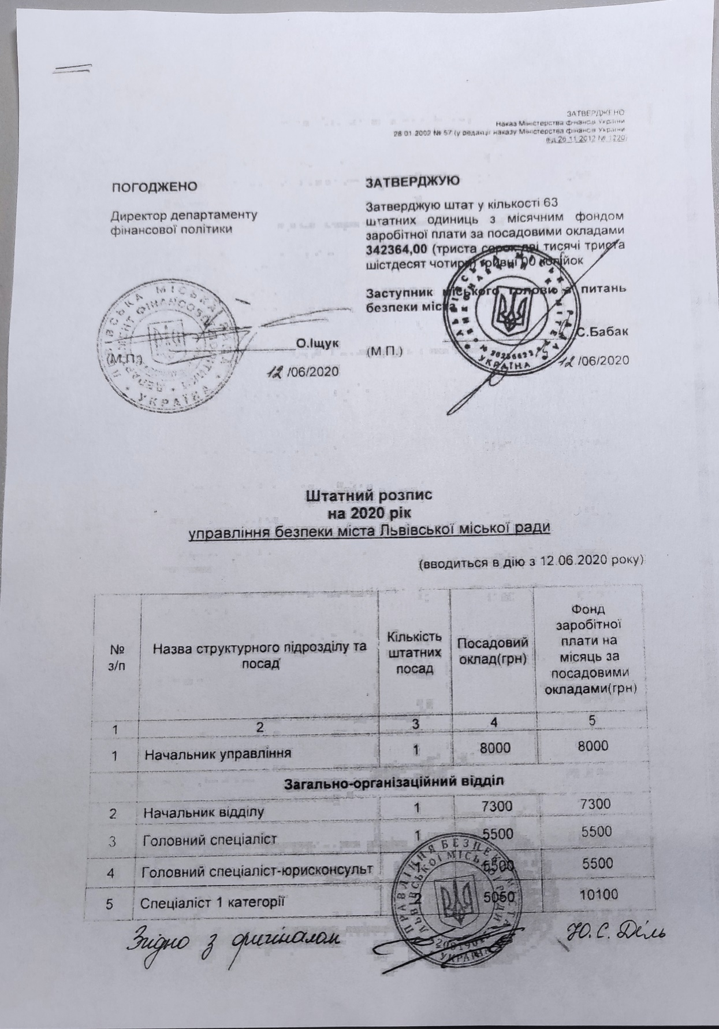
Штатний розписУправління безпеки міста Львівської міської ради

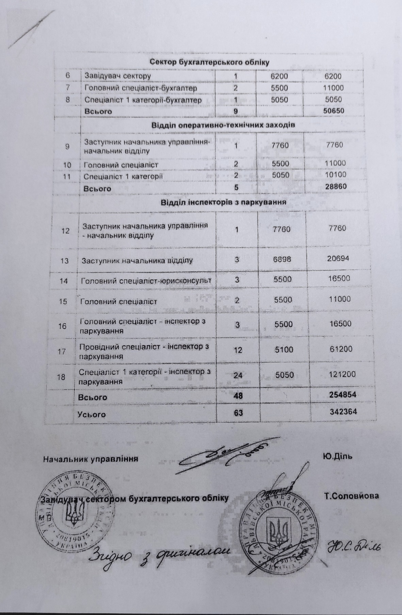
Штатний розписУправління безпеки міста Львівської міської ради

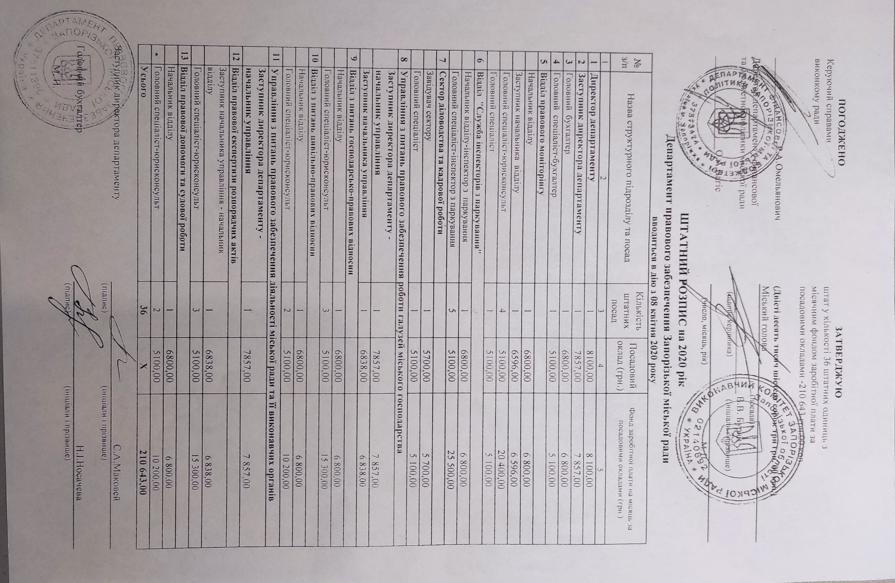
Штатний розпис служби з паркування Запорізької міської ради

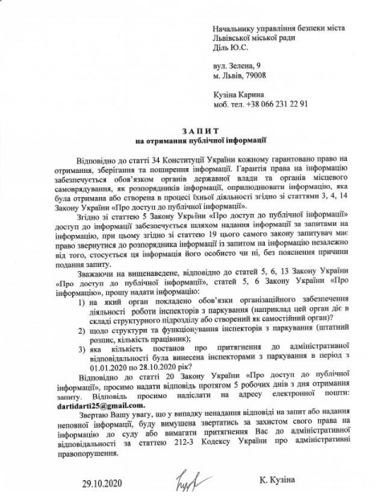
Запит на публічну інформацію

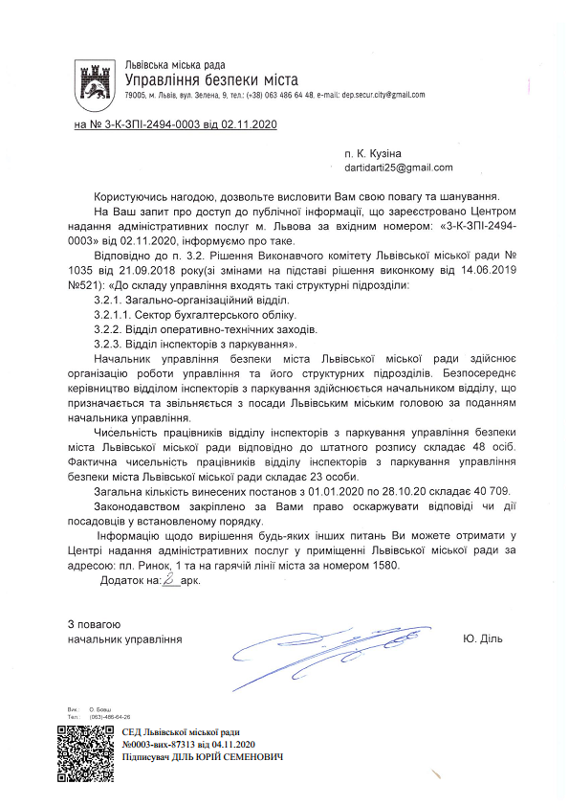
Відповідь на запит

Підсумовуючи всю зібрану інформацію, яка була досліджена компаративним методом у даному розділі, можна прийти до наступного висновку. Організаційне забезпечення функціонування окремої служби з паркування дуже відрізняється одна від одної і кількістю штатних одиниць в структурі, і початком здійснення інспекторами своїх повноважень, і фінансовим забезпеченням. Навіть за однаковий проміжок часу в різних містах було винесено інспекторами з паркування різну кількість постанов про притягнення до адміністративної відповідальності.
З діаграми, розміщеної вище, видно, що співвідношення винесених постанов в кожному місті відрізняється: Київ (32 % від загальної кількості, що дорівнює 47 015 шт.), Львів (27 % від загальної кількості, що дорівнює 40 709 шт.), Харків (19 % від загальної кількості, що дорівнює 28 304 шт.), Вінниця (8 % від загальної кількості, що дорівнює 12 292 шт.), Мукачево (8 % від загальної кількості, що дорівнює 12 003 шт.), Запоріжжя (3 % від загальної кількості, що дорівнює 5 000 шт.), Тернопіль (2 % від загальної кількості, що дорівнює 2 842 шт.).

2.4 Випадки суттєвого перешкоджання дорожньому руху, створення загрози безпеці руху

З попередніх розділів ми вже з’ясували, що інспектори з паркування уповноважені притягати до відповідальності осіб за порушення правил зупинки, стоянки, що створюють перешкоди дорожньому руху або загрозу безпеці руху, що регламентуються вимогою частини 3 статті 122 КУпАП.
Статтею 265-4 КУпАП передбачений перелік підстав, коли розміщення транспортного засобу є таким, що суттєво перешкоджає дорожньому руху або створює загрозу безпеці руху.
Щодо визначення термінів «паркування», «зупинка», «стоянка» національним законодавством передбачено лише два нормативно-правових акта, якими регулюються дані терміни: постанова Кабінету Міністрів України від 03 грудня 2009 року № 1342 «Про затвердження Правил паркування транспортних засобів» та постанова Кабінету Міністрів України від 10 жовтня 2002 року № 1306 «Про Правила дорожнього руху».

Паркування

Розміщеннятранспортного засобу на майданчику для паркування. Порушення правил паркування відповідно передбачає розміщення транспортного засобу його власником на майданчику для паркування з порушенням Правил паркування та правил дорожнього руху.

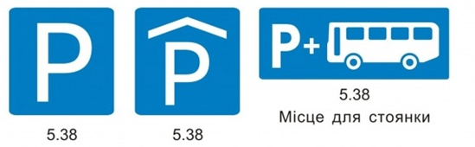

Припинення руху транспортного засобу на час до 5 хвилин або більше, якщо це необхідно для посадки (висадки) пасажирів чи завантаження (розвантаження) вантажу, виконання вимог ПДР (надання переваги в русі, виконання вимог регулювальника, сигналів світлофора тощо).

Зупинка

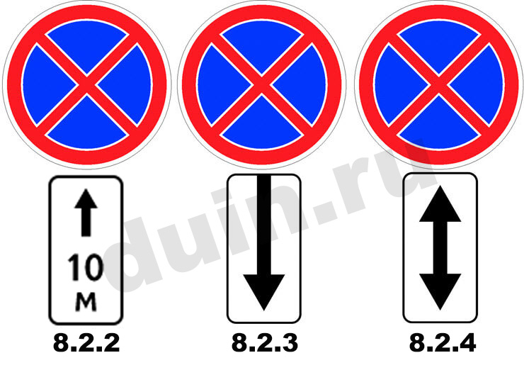

Стоянка

Припинення руху транспортного засобу на час, більший ніж 5 хвилин, з причин, не пов'язаних з необхідністю виконання вимог ПДР, посадкою (висадкою) пасажирів, завантаженням (розвантаженням) вантажу.

Отже, з аналізу чинних норм законодавства випливає, що порушення правил паркування, зупинки, стоянки - це паркування транспортного засобу з порушенням Правил паркування транспортних засобів або Правил дорожнього руху, за що передбачена відповідальності у вигляді штрафу або адміністративного стягнення.

Порядок тимчасового затримання транспортних засобів інспекторами з паркування (ст. 265-4 КУпАП)

Інспектор повинен оцінити ситуацію і дати об’єктивну оцінку правопорушенню: чи дозволено зупинку, стоянку чи паркування, і якщо ні, то чи підпадає це порушення під ознаки суттєвого перешкоджання дорожньому руху або чи не створює загрозу безпеці руху, визначені в ст. 265-4 КпАП України?
І

ІІ
Якщо підстави для тимчасового затримання встановлені – інспектор складає акт огляду та тимчасового затримання транспортного засобу, форма якого затверджується Кабінетом Міністрів України.

Інспектором з паркування обов’язково здійснюється фіксація місця розташування транспортного засобу, що суттєво перешкоджає дорожньому руху або створює загрозу безпеці руху, за допомогою режиму фотозйомки (відеозапису).

ІІІ

В Києві масові порушення водіями правил зупинки, стоянки об’єктивно заважають учасникам дорожнього руху безперешкодно брати участь у процесі руху на дорозі (незалежно від статусу такого учасника – пішохід, водій або пасажир). Звичайно винесення постанови інспектором з паркування не дає гарантійтого, що наступного разу водій буде здійснювати паркування без порушенняі тому законодавець надав повноваження інспекторам з паркування тимчасово затримувати транспортні засоби.
Обов’язковою умовою такого затримання є розміщення транспортного засобу таким чином, що суттєво перешкоджає дорожньому руху або створює загрозу безпеці руху. Для того, щоб процедура затримання (евакуації) була здійснена з дотриманням всіх процесуальних норм та не порушували права власників автомобілів, інспектори з паркування повинні діяти згідно із законом. На попередній сторінці розміщена поетапна схема дій інспектора з паркування, в разі тимчасового затримання транспортного засобу.
СамПорядок тимчасового затримання інспекторами з паркування транспортних засобів та їх зберігання встановлений Постановою Кабінету Міністрів України № 990 від 14 листопада 2018 року.
Також за інспекторами закріплений обов’язок:

Статистика щодо евакуації транспортних засобів в місті Києві говорить, що станом на 02 жовтня 2020 рокупротягом останніх трьох місяців у столиці евакуювали 17 872 автомобілі-порушники. У зв’язку з цим до міського бюджету Київської міської ради протягом ІІІ кварталу 2020 рокунадійшло більше 5 млн. грн, зокрема, за порушення правил зупинки, стоянки і паркування транспортних засобів, зафіксованих у режимі фотозйомки (відеозапису).
Для того, щоб відповідальна особа, зазначена у частині першій статті 14-2 КУпАП, могла забрати свій автомобіль з майданчику для транспортного засобу, їй необхідно спочатку сплатити штраф за вчинене правопорушення та оплатити вартість послуг із транспортування та/або зберігання транспортного засобу.Окрім Києва здійснюють тимчасове затримання транспортних засобів також й інспектори з паркування, які працюють в містах Дніпро, Львів та Одеса. Це зумовлено великим потоком машин та завантаженістю вулично-дорожньої мережі, оскільки дані міста можна вважати містами, в яких чисельність населення сягає за 1 млн осіб.
Отже, на підставі вищевикладеного можна дійти до висновку, що тимчасове вилучення транспортного засобу є ефективним механізмом для спонукання водіїв дотримуватись правил дорожнього руху, оскільки сума штрафу, яку треба сплатити за вчинене правопорушення, та вартість послуг із зберігання є досить великою. Загальна сума, яку треба буде сплатити правопорушнику у підсумку однозначно буде перевищувати вартість послуг з користування майданчиком для платного паркування за кожну добу користування.
Підстави, коли розміщення транспортного засобу є таким, що суттєво перешкоджає дорожньому руху або створює загрозу безпеці руху

поставлено на проїзній частині у два і більше рядів
ч.1ст. 265-4 КУпАП

ч.2ст. 265-4 КУпАП
розташовано у заборонених Правилами дорожнього руху місцях зупинки або стоянки, а саме:

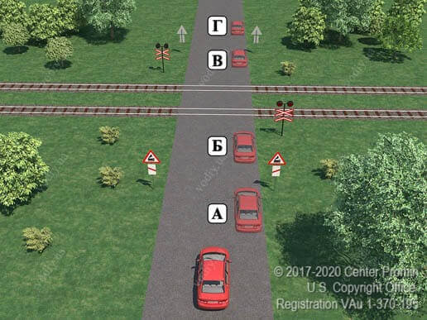

а) на залізничних переїздах

б) на трамвайних коліях

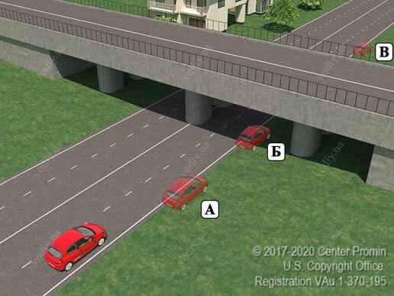
в) на естакадах, мостах, шляхопроводах і під ними, у тунелях;

г) на пішохідних переходах і ближче 10 метрів до них з обох боків, крім випадків зупинки для надання переваги в русі;
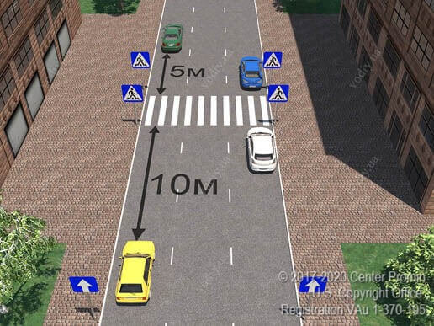

ґ) на перехрестях та ближче 10 метрів від краю перехрещуваної проїзної частини за відсутності на ній пішохідного переходу, за винятком зупинки для надання переваги в русі та зупинки проти бокового проїзду на Т-подібних перехрестях, де є суцільна лінія розмітки або розділювальна смуга;

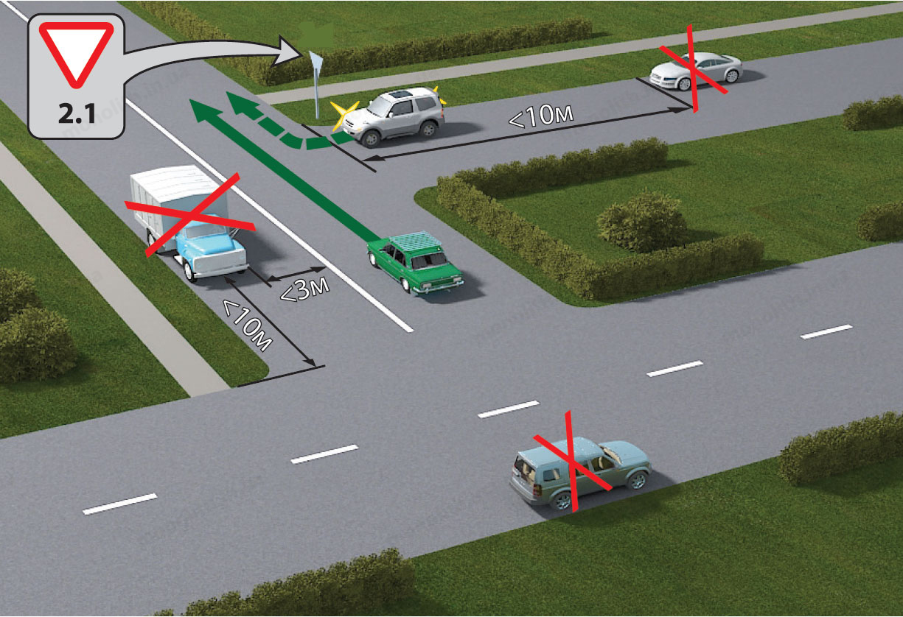
д) на проїзній частині, де відстань між суцільною лінією розмітки чи протилежним краєм проїзної частини і транспортним засобом, що зупинився, менше 3 метрів;

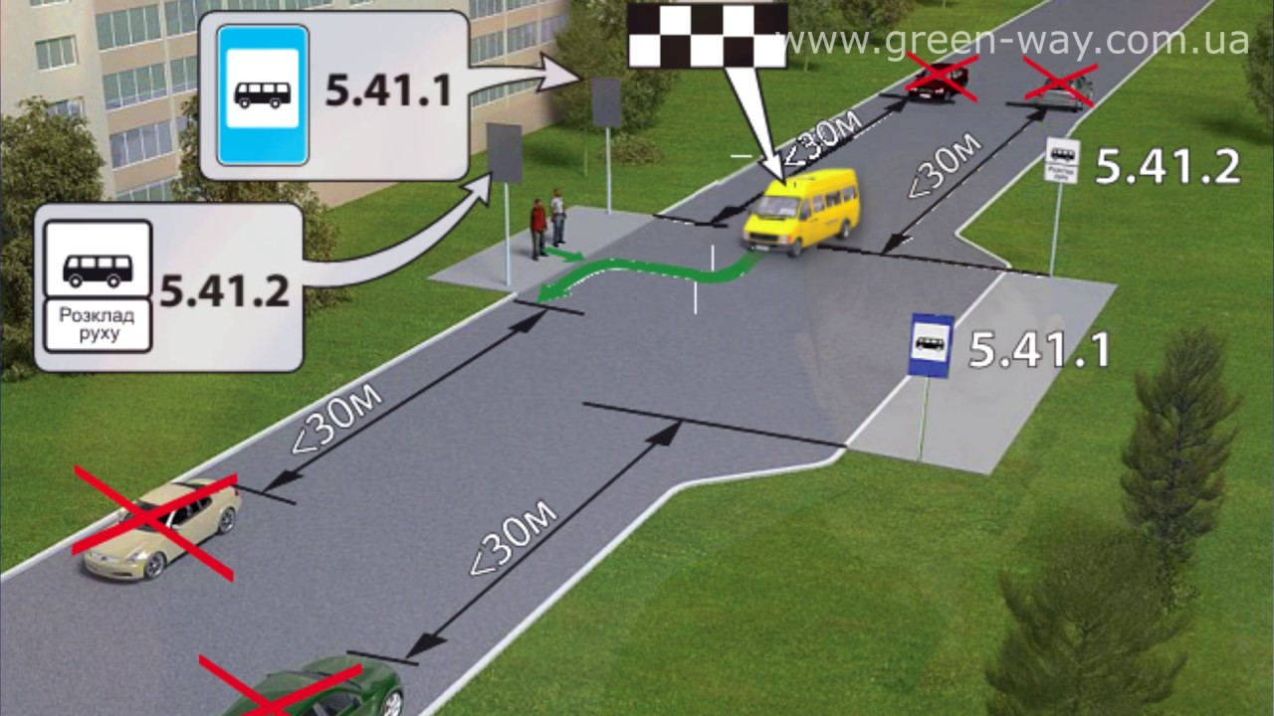

е) ближче 30 метрів від посадкових майданчиків для зупинки маршрутних транспортних засобів, а за їх відсутності - ближче 30 метрів від дорожнього знаку такої зупинки з обох боків;

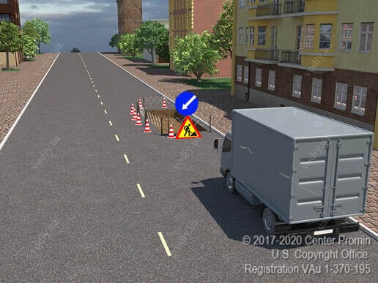

є) ближче 10 метрів від позначеного місця виконання дорожніх робіт і в зоні їх виконання;

ж) у місцях, де буде неможливим зустрічний роз’їзд або об’їзд транспортного засобу, що зупинився;

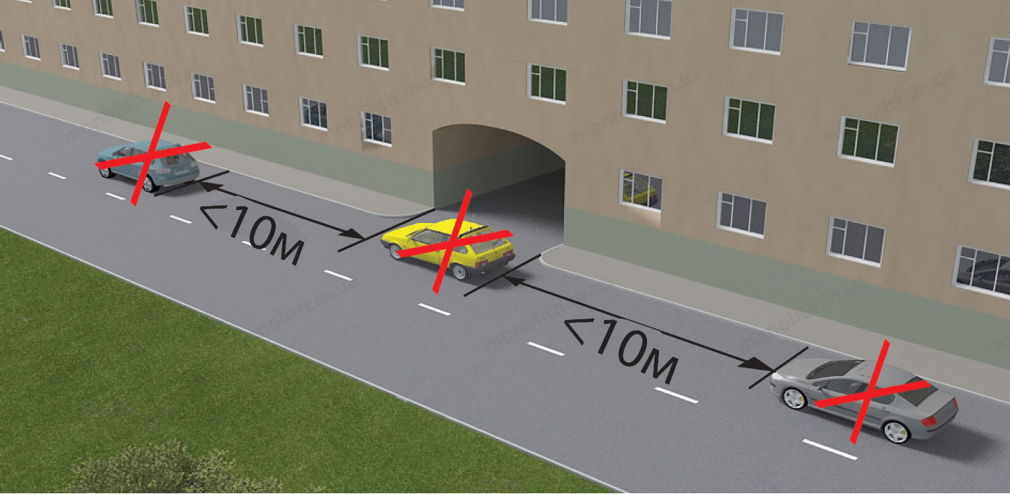
з) ближче 10 метрів від виїздів з прилеглих територій і безпосередньо в місці виїзду;

и) розташовано на позначених відповідними дорожніми знаками та/або дорожньою розміткою місцях, призначених для паркування транспортних засобів, оснащених електричними двигунами (одним чи декількома);

своїм розташуванням робить неможливим рух інших транспортних засобів або створює перешкоду для руху пішоходів, у тому числі осіб з інвалідністю на спеціальних засобах пересування та пішоходів із дитячими колясками;
ч. 3 ст. 265-4 КУпАП

ч. 4 ст. 265-4 КУпАП
розташовано на виділеній смузі для руху громадського маршрутного транспорту;

розташовано на позначеній відповідними дорожніми знаками та/або дорожньою розміткою велодоріжці;
ч. 5 ст. 265-4 КУпАП

перешкоджає руху або роботі снігоприбирального та іншого технологічного комунального транспорту у разі запровадження надзвичайного стану або у разі оголошення окремої місцевості зоною надзвичайної екологічної ситуації;

ч. 6 ст. 265-4 КУпАП

порушує схему паркування транспортних засобів таким чином, що він блокує проїзд по двох або більше смугах руху.
ч. 7 ст. 265-4 КУпАП

Підводячи підсумки, варто зазначити, що загалом в нашій державі відсутня культура поведінки на дорозі, що змушує водіїв часто стикатись з непоодинокими випадками зухвалого порушення правил зупинки та стоянки транспортних засобів. Наприклад недобросовісні водії можуть залишати свої автомобілі прямо на проїзній частині, іноді у другій або третій смузі руху. Іноді такі випадки не просто штучно створюють затори, а можуть повністю заблокувати рух трамваїв, тролейбусів, технологічного та аварійного транспорту. В цьому випадку за кілька хвилин зупинки руху утворюються довгі затори, що завдають дискомфорту мешканцям міста. Отже, наділення інспекторів з паркування повноваженням тимчасово вилучати транспортні засобі повинно зменшити кількість заторів та стати ефективним механізмом у боротьбі з ними.
Реформування системи пакування також обов’язково передбачає не тільки створення нового суб’єкта публічного адміністрування, а й запровадження в автоматичної системи контролю оплати послуг із паркування (надалі – «АСКОП»), що має на меті впорядкувати та удосконалити надання послуг із паркування в усіх містах України.
«АСКОП» призначена для автоматизації проїзду та може застосовуватися на територіях, розташованих на відкритих майданчиках, в підземних та критих наземних приміщеннях, що мають один або декілька в'їздів та виїздів.
При в'їзді на паркінг система розпізнає номери автомобіля, перевіряє їх наявність в базі даних та в разі успішної верифікації пропускає (випускає) транспорт на територію. Також, опціонально, можна використовувати верифікацію транспорту з використанням талонів зі штрих-кодом або карт доступу різних типів. При розробці концепції системи були вивчені принципи побудови аналогічних систем провідними європейськими виробниками та максимально врахована специфіка її експлуатації в українських умовах. Особливо акцентується увага на легке сприйняття системи користувачами. Максимальна увага була приділена також і надійності системи, в якій використовуються високоякісні компоненти виробництва провідних фірм Німеччини, Великобританії, Канади та ряду інших країн.

2.5 Досвід зарубіжних країн в контексті реформи з паркування

Якщо розглядати професію інспектора з паркування в інших країнах, то буде помітна різниця і між правовим статусом інспектора, і заробітною платою і вимогами до посади, а найголовніше це повноваження, які в кожній країні різняться між особою, що і недивно, бо кожна країна має свої правила в сфері дорожнього руху, свої національні традиції та особливості правового регулювання.
Законодавством зарубіжних країн професія інспектора з паркування була запровадження досить давно. Що є доволі логічним, оскільки в пострадянських країнах автомобіль міг придбати далеко не кожен громадянин на відміну від країн Європи, а тим паче Америки.
Порушення правил паркування «parkingviolation» та в цілому професія інспекторів з паркування бере свій початок з Америки з часів Великої депресії. У 1926 році американські торговці зіткнулись із заторами в центрі міста, які називали своєю найбільшою проблемою. Необладнані паркувальні місця на узбіччі і відсутність паркоміста у дворі були віднесені до основних проблем, тому що клієнти просто паркувались там, де знаходили вільні місця і це доставляло дискомфорту як місцевим торгівцям, так і громаді.
Поштовхом до створення системи паркування стала Велика депресія США1929-1933-х років під час якої доходи міста різко впали. Однак владі вдалось вирішити цю проблему шляхом запровадження паркувальних лічильників та створення паркувальних місць для водіїв, за які здіймалась плата, що стало новим джерелом муніципальнихдоходів.
До 1944 року американські міста щорічно заробляли близько 10 мільйонів доларів тільки на лічильниках парковки. Незабаром з'явилися покоївки-лічильники, яким платили менше, ніж поліцейським, але вони ще більше збільшили доходи міста. З моменту запровадження паркувальних лічильників складні правила, обмеження і правила парковки стали невід'ємною частиною сучасного життя і ландшафту американської спільноти.
На відміну від США запровадження на законодавчому рівні врегулювання питання паркування в Україні розпочинається лише останні декілька років. На сьогоднішній день поступове упорядкування відносин у сфері транспорту в багатьох містах доводить, що робота інспекторів з паркування дійсно є ефективною.
У Великобританії це «працівник служби безпеки паркування (parking enforcement officer), або «інспектор дорожнього руху» (traffic warden), у Новій Зеландії та Австралії «інспектор з паркування/працівник служби паркування» (parking inspector/parking officer), або «працівник цивільної поліції» (civil enforcement officer). Всі вони є членами управління дорожнім рухом або агентствами, які видають квитки за порушення правил паркування. Термін «паркувальник» іноді вживається, як синонім, а іноді використовується для позначення іншої професії – помічник на паркувальному майданчику.
Цікавий факт, що в Сполучних Штатах Америки навіть в тих місцях, де паркомати вже більше не використовуються, термін «metermaid» – дослівно покоївка лічильник – досі використовується більше як для визначення професії інспектора з паркування для жінок працівниць служби безпеки паркування.
У Канаді обов’язки щодо забезпечення дотримання правил паркування часто виконуються під контролем правоохоронних органів працівниками цих самих правоохоронних органів. В нормативно-правових актах Канади дедалі рідше зустрічається термін «покоївка лічильник», і стає все менше служб«працівників служби безпеки паркування».
У містах Монреаль, Торонто та Ванкувер досі працюють посадові особи, які мають звання співробітника з питань паркування. У випадку з Монреалем та Торонто, працівники служби безпеки паркування є підрозділом відповідних поліцейських сил: Монреальська «the Service de police de la Ville de Montréal» та поліцейська служба Торонто. У випадку з Ванкувером, працівники служби безпеки паркування є працівниками муніципального уряду, не пов’язаними з відділом поліції Ванкувера.
У деяких районах Канади послуги з охорони стоянок передаються на підряд приватній організації, наприклад, Канадському корпусу комісарів, однак, як правило, це приватні паркінги та гаражі.
В Індонезії дорожні інспектори, також відомі як працівники контролю за паркуванням, підпорядковуються Міністерству транспорту та відомі, як DinasPerhubunganскорочено «Dishub»абоDinasLaluLintasdanAngkutanJalanRayaabbreviated "LLAJR" (Агентство дорожнього руху і транспорту).Окрім забезпечення дотримання правил паркування, вони також допомагають дорожній поліції керувати дорожнім рухом та забезпечувати дотримання законів та правил щодо користуваннямуніципальнимитранспортними засобами, таких як маршрутні транспортні засоби, маршрутні таксі тощо, які використовують державні номерні знаки жовтого кольору.
У Сполученому Королівстві (Великобританія) охоронці дорожнього руху починали працювати в територіальній міліції починаючи з 1960-х років та були залучені, для допомоги в управлінні дорожнім рухом та правилами паркування.
Зараз місцева влада Великобританії використовує «паркувальників» та «співробітників цивільних правоохоронних органів» для контролю за паркуванням, які в свою чергу майже скрізь замінили «охоронця дорожнього руху», який був частиною поліції.
В Європі також широко використовуються талони для паркування. В Швеції порушення правил паркування на вулиці вважається дорожнім злочином, що передбачає накладання адміністративного стягнення на правопорушника. Якщо ж штраф не буде відмінено або сплачено протягом встановленого законодавством терміну – Шведська правоохоронна адміністрація накладе арешт на банківські рахунки або на інші активи власника транспортного засобу, і зробить це досить швидко, на відміну від виконавчих служб, які працюють в Україні.
Власник, банківські рахунки якого в арешті, буде відзначений як поганий платник і не отримає позику або новий кредит на квартирутощопротягом трьох років. Порушення правил паркування на стоянці (не на вулиці) вважається порушенням договору (паркування) що призводить до штрафу за іншими правилами. Згідно зі статистикоюСтокгольма, автомобілі з найбільшою кількістю порушень правил паркування - це Jeep, Mercedes-Benz, Porsche і Lexus. А власники мерседесів найбільш порушують правила паркування на місцях для осіб з інвалідністю, на відміну від власників інших машин.
У Новій Зеландії штрафи за паркування зазвичай стягуються муніципальними службовцями з паркування, алетакож можуть накладатись і поліцейськими. Паркувальні талони в основному наклеюються до залишеного без нагляду транспортного засобу або відправляються за адресою зареєстрованого власника транспортного засобу. Як ми бачимо, практика Нової Зеландії у справах в сфері порушення паркування є аналогічною до практики яку застосовують в Україні.
В Новому Південному Уельсі, Австралія, штрафи за паркування були введені на початку 1950-х роках. У той час штраф за порушення правил паркування на вулицях накладала, так звана, паркувальна поліція Нового Південного Уельсу. Приблизно до 1995 року ці штрафи накладалися і оброблялися поліцією Нового Південного Уельсу, а стягувалися відділом поліції по дорожнім штрафам. Якщо ж штрафи не були сплачені, суди могли прийняти рішення про стягнення штрафу, а в разі невиплати штрафів складався ордер, на підставі якого людину могли помістити до в'язниці, щоб покрити суму штрафу за порушення паркування. ТепервПівденному Уельсі працює інша система: штрафи обробляються Управлінням по стягненню державного боргу, що є схожим з примусовим виконанням штрафів Державними виконавчими службами в Україні.

ВИСНОВКИ

В процесі комплексного аналізу проблемних питань структури і функціонування інспекцій з питань паркування як суб’єкта публічного адміністрування в Україні, проведеного в межах кваліфікаційної роботи, на основі аналізу чинного законодавства України та зарубіжних країн і практики його реалізації, теоретичного осмислення ряду наукових праць, сформульовано ряд висновків, пропозицій і рекомендацій, спрямованих на удосконалення чинного галузевого законодавства в досліджуваній сфері.
1. Законом України від 27 грудня 2017 року «Про внесення змін до деяких законодавчих актів України щодо реформування сфери паркування транспортних засобів»було створено новогосуб’єкта публічного адміністрування – інспектора з паркування, який започаткував невідворотність відповідальності за порушення правил зупинки, стоянки та паркування транспортних засобів шляхом запровадження фото-, відео фіксації правопорушень.
2. Зміни, які прийшли разом із реформуванням сфери парування спрямовані на полегшення самої процедури притягнення до адміністративної відповідальності за порушення правил зупинки, стоянки, паркування. У зв’язку з чим, муніципалітетам було надано більше повноважень через інспектора з паркування, який окрім всього ще й істотно розвантажує роботу посадових осіб уповноваженого підрозділу Національної поліції.
3. Процедура притягнення до відповідальності стала спрощеною та швидшою, ніж була раніше, оскільки за новими змінами інспекторам з паркування уповноважені розглядати справи в частині порушення правил паркування, зупинки, стоянки без участі особи, маючи лише доступ до Єдиного державного реєстру транспортних засобів дотримуючись всім вимог законодавства про захист інформації в інформаційно-телекомунікаційних системах.
4. Інспектор з паркування здійснює повноваження від імені органів місцевого самоврядування шляхом винесення постанов про притягнення до адміністративної відповідальності, що в свою чергу має на меті превентивну діяльністю, яка попереджує можливі аварійні ситуації на дорогах та зменшує ризик виникнення таких ситуацій в майбутньому.
5. Законодавством передбачений особливий порядок розгляду справ про порушення правил зупинки, стоянки, паркування, які розглядають інспектори з паркування. Особою яка буде притягатись до адміністративної відповідальності буде саме власник такого транспортного засобу, а не водій, який перебував за кермом та здійснив порушення ПДР в частині зупинки.
Така новела є запозиченою із європейського законодавства та показала свою ефективність на практиці. Оскільки розгляд даних справ відноситься до категорії малозначних справ, то швидкий розгляд справ є пріоритетним, а тому притягнення саме власників транспортних засобів без їхньої участі є ефективним механізмом для швидкого винесення рішення.
6. Особливий порядок передбачає також обов'язкове залишення копії постанови або повідомлення про рішення відносно притягнення до адміністративної відповідальності за порушення зафіксовані в режимі фотозйомки/відеозапису, на лобовому склі транспортного засобу.
7. Законодавець передбачив надання 50% знижки в оплаті штрафів за порушення зафіксовані в режимі фотозйомки/відеозапису, в разі сплати штрафу протягом 10 банківських днів.
Також Законом «Про внесення змін до деяких законодавчих актів України щодо реформування сфери паркування транспортних засобів» врегульовані підстави звільнення від відповідальності особи за якою зареєстрований транспортний засіб, зокрема при вибутті з її володіння номерного знаку або автомобіля внаслідок протиправних дій інших осіб, передачі права керування автомобілем іншій особі на відповідній правовій підставі.
8. Уповноваження інспекторів з паркувань окрім розгляду справ про адміністративні правопорушення здійснювати тимчасове затримання транспортного засобу за допомогою евакуатора, якщо транспортний засіб перешкоджає дорожньому руху або створює загрозу безпеці руху.
9. Обов’язок інспекторів невідкладно інформувати відповідні підрозділи Національної поліції після тимчасового затримання транспортних засобів про таке затримання із зазначенням часу затримання та місця, куди евакуйовано транспортний засіб, розміщення цієї інформації на офіційному веб-порталі виконавчого органу відповідної місцевої ради, а також передавати повідомлення про тимчасове затримання транспортного засобу на абонентський номер рухомого (мобільного) зв’язку та адреси електронної пошти, зазначені належними користувачами або особами (від імені осіб), за якими зареєстровані транспортні засоби. Повернення затриманого транспортного засобу відбувається невідкладно після сплати штрафу та вартості послуги із його транспортування та зберігання.
10. Випадки суттєвого перешкоджання дорожнього руху або створення загрози безпеці руху:
- якщо транспортний засіб поставлено на проїзній частині у два і більше рядів;
- розташовано на виділеній смузі для руху громадського маршрутного транспорту;
- розташовано на позначеній відповідними дорожніми знаками та/або дорожньою розміткою вело доріжка;
- розташовано у заборонених Правилами дорожнього руху місцях зупинки або стоянки, своїм розташування робить неможливий рух інших транспортних засобів або створює перешкоду для руху пішоходів, у тому числі осіб із інвалідністю на спеціальних засобах пересування та пішоходів із дитячими колясками;
- перешкоджає руху або роботі снігоприбирального та іншого технологічного комунального транспорту у разі запровадження надзвичайного стану або у разі оголошення окремої місцевості зоною надзвичайної екологічної ситуації;
- порушує схему паркування транспортних засобів таким чином, що він блокує проїзд двох або більше смугах руху.
11. Реформування системи пакування також обов’язково передбачає не тільки створення нового суб’єкта публічного адміністрування, а й запровадження в автоматичної системи контролю оплати послуг із паркування (надалі – «АСКОП»), що має на меті впорядкувати та удосконалити надання послуг із паркування в усіх містах України.
«АСКОП» призначена для автоматизації проїзду та може застосовуватися на територіях, розташованих на відкритих майданчиках, в підземних та критих наземних приміщеннях, що мають один або декілька в'їздів та виїздів.
В процесі написання кваліфікаційної робот також були виділені проблеми організаційної діяльності інспекторів з паркування, які вимагають негайного вдосконалення адміністративного процесу.
12.Відсутність чіткої визначеності організаційної структури інспекторів з паркування в національному законодавстві.
13. Законом № 2262-VIII також передбачена відповідальність за порушення правил, зупинки, паркування вчинене на транспортному засобі, зареєстрованому за межами України, але притягнення до адміністративної відповідальності власників так званих «євроблях» унеможливлюється відсутністюв законодавстві будь-якого реєстру власників таких автомобілів, та в цілому не визначена процедура встановлення відповідальних осіб, які ввезли транспортний засіб зареєстрований за межами України на територію України.
14. До початку 2020 року частина 3 статті 288 КУпАП передбачала звільнення від сплати державного мита особу, яка оскаржувала постанову про адміністративне правопорушення. Але постановою Великої Палати Верховного Суду від 18 березня 2020 року за № 543/775/17 було висвітлено іншу позицію з приводу цього питання: «… з огляду на необхідність однакового підходу у визначенні розміру судового збору, який підлягає застосуванню у справах щодо накладення адміністративного стягнення та справляння судового збору, він складає за подання позовної заяви 0,2 розміру прожиткового мінімуму для працездатних осіб». На нашу думку сплата судового збору за таку категорію справ є порушенням принципу доступності правосуддя.

ПЕРЕЛІК ВИКОРИСТАНИХ ДЖЕРЕЛ

1. Автоматизована система контролю оплати вартості послуг з паркування в м. Києві. Державні закупівлі онлайн : веб-сайт. URL: https://prozorro.gov.ua/tender/UA-2019-09-06-001739-b (дата звернення 01.10.2020).
2. Безсмертний О.К., Долгополова М.М., Державна система безпеки дорожнього руху України: історичний аспект розвитку. Вісник Харківського національного університету внутрішніх справ. 2002. Спец. вип. С. 208-214.
3. Бурбело Б.Ю., Головін А.П., Саєнко С.І. Безпека дорожнього руху: механізм адміністративно-правового регулювання взаємодії суб’єктів забезпечення: монографія. Луганськ, 2011. 250 с.
4. Віденська Конвенція про дорожній рух : веб-сайт. URL: http://zakon0.rada.gov.ua/laws/show/995_041 (дата звернення 12.10.2020).
5. Гуржій Т.О. Адміністративно-правове забезпечення профілактики дорожньо-транспортних пригод: актуальні проблеми та шляхи їх вирішення. URL: http://pravoisuspilstvo.org.ua/archive/2012/1_2012/35.pdf (дата звернення 15 жовтня 2020 р.).
6. Доненко В.В. Нові форми соціальної активності у сфері публічного адміністрування безпеки дорожнього руху. Вісник Дніпропетровського державного університету внутрішніх справ. 2012. № 4. С. 181-188.
7. Доненко В.В. Публічне адміністрування безпеки дорожнього руху: становлення в умовах реформування: монографія. Дніпропетровськ: Дніпро. держ. ун-т внутр. справ; Ліра ЛТД, 2011. 380 с.
8. Доненко В.В. Щодо визначення центрального органу забезпечення безпеки дорожнього руху. Науковий вісник Дніпропетровського державного університету внутрішніх справ. 2012. № 3. С. 297-310.
9. Європейська угода, що доповнює Віденську конвенцію про дорожній рух 1968 року і Віденську конвенцію про дорожні знаки і сигнали 1968 року. URL: http://zakon2.rada.gov.ua/laws/show/994_866 (дата звернення 15 жовтня 2020 р.).
10. Київська міжрегіональна філія державного підприємства «Український науково-дослідний інститут медицини транспорту Міністерства охорони здоров’я України». Статистика ДТП за 2017 рік URL: http://medtransvp.com.ua/statistika-dtp-za-2017rik (дата звернення 15 жовтня 2020 р.).
11. Клинковштейн Г.И., Афанасьев М.Б. Организация дорожного движения: учеб. для вузов. 5-е изд., перераб. и доп. М.: Транспорт, 2001. 247 с.
12. Кодекс адміністративного судочинства від 06.07.2005 р. URL: https://zakon.rada.gov.ua/laws/show/2747-15/conv#n9685.
13. Кодекс України про адміністративні правопорушення від 07.12.1984 р. URL: https://zakon.rada.gov.ua/laws/show/80732-10.
14. Колпаков В.К. Поняття публічної адміністрації. Становлення держави в умовах глобалізації: теоретичний та практичний аспект: матеріали. міжн. наук. конф. К., 2012. С. 135.
15. Конвенция об унификации дорожній сигнализации. Женева, 1931. URL: online.zakon.kz/Document/?doc_id=30243389 (дата звернення 20.10.2020).
16. Конституція України від 28 червня 1996 року. Основний Закон України. Відомості Верховної Ради України. 1996. № 30. Ст. 141.
17. Кузіна К.О. Тимчасове затримання транспортних засобів та їхня евакуація на штрафна майданчики (в контексту закону про реформування сфери паркування) : Правова освіта та правова наука в умовах сучасних трансформаційних процесів : матеріали Всеукр. наук.-практ. конф., 20 лист. 2020 р. Запоріжжя : ЗНУ, 2020. С. 104-105.
18. Кузіна К.О. Створення паркувальних місць та запровадження автоматизованої системи контролю оплати паркування. Формування ефективних механізмів державного управління та менеджменту в умовах сучасної економіки: теорія і практика : зб. тез доповідей міжнародної наук.-практ. конф., 26 жовтн. 2020 р. Полтава : 2020. С. 60-61.
19. Кузіна К.О. Повноваження інспекторів з паркування та проблема визначення належного позивача у справах. Актуальні проблеми вдосконалення законодавства та правозастосування : матеріали міжнародної наук.-практ. конф., 23-24 жовтня 2020 р. Запоріжжя : Запорізька міська громадська організація «Істина», 2020. С. 85-88.
20. Кузіна К.О. Інспектори з паркування як нова ланка в структурі місцевого самоврядування. Формування ефективних механізмів державного управління та менеджменту в умовах сучасної економіки: теорія і практика : міжнародна заочна наук.-практ. конф., 27 лист. 2020 р. Запоріжжя : КПУ, 2020.
21. Кузіна К.О. Порядок розгляду справ про притягнення до адміністративної відповідальності (за ст. 122 та 152-1 Кодексу України про адміністративні правопорушення). Актуальні питання та перспективи проведення наукових досліджень у 5 т. : матеріали міжнародної студ. наук. конф., 06 лист. 2020 р. Вінниця : Молодіжна наукова ліга, 2020. –Т. 3. С. 100-101.
22. Кузіна К.О. Законодавче реформування сфери паркування транспортних засобів в Україні: актуальність запровадження. м. Запоріжжя, 9 березня 2020 р., зб. наукових праць студентів, аспірантів і молодих вчених «Молода наука-2020» : у 5 т. Запоріжжя : ЗНУ, 2020. – Т.1. С. 303-304.
23. Порядок тимчасового затримання інспекторами з паркування транспортних засобів та їх зберігання : постанова Кабінету Міністрів України від 14 листопада 2018 року за № 990 (дата звернення 10 жовтня 2020 р.).
24. Постанова Великої Палати Верховного Суду від 18 березня 2020 року у справі за № 543/775/17. URL:
25. Пояснювальна записка до проєкту Закону України «Про внесення змін до деяких законодавчих актів України щодо реформування сфери паркування транспортних засобів» № 2262-VIII. Верховна Рада України. URL: https://www.rada.gov.ua/ (дата звернення 10 жовтня 2020 р.).
26. Про автомобільний транспорт: Закон України від 5 квітня 2001 р. Офіційний вісник України. 2001. № 17. Ст. 719.
27. Про автомобільні дороги: Закон України від 8 вересня 2005 року. Відомості Верховної Ради України. 2005. № 51. Ст. 556.
28. Про внесення змін до деяких законодавчих актів України щодо реформування сфери паркування транспортних засобів: Закон України від 21.12.2017 р. № 2262-VIII.2018.№ 15. Ст. 120.
29. Про внесення змін до структури Департаменту транспортної інфраструктури виконавчого органу Київської міської ради : розпор. виконавчого органу Київської міської ради від 19 лист. 2018 за № 273.
30. Про внесення змін до штатного розпису департаменту муніципальної варти Луцької міської ради : розпор. міського голови від 20 жовт. 2020 за № 60-ра.
31. Про дорожній рух : Закон України від 30.06.1993 р. № 3353-XII. Відомості Верховної Ради України. № 1993, № 31. Ст. 338.
32. Про затвердження Правил паркування транспортних засобів» : Постанова Кабінету Міністрів України від 03 грудня 2009 року за № 1342. (дата звернення 10 жовтня 2020 р.).
33. Про затвердження Програми забезпечення безпеки дорожнього руху та екологічної безпеки транспортних засобів: постанова Кабінету Міністрів України від 06.04.1998 № 456. URL: http://zakon3.rada.gov.ua/laws/show/456-98-п (дата звернення 20.10.2020).
34. Про затвердження складу Робочої групи з виконання вимог міжнародних угод у сфері перевезення небезпечних вантажів автомобільним, залізничним, морським та річковим транспортом: наказ Міністерства інфраструктури України від 16.05.2017 № 180. URL: https://mtu.gov.ua/files/ наказ%20180.pdf (дата звернення 20.10.2020).
35. Про заходи щодо розвитку автомобільного транспорту та дорожнього господарства на період до 2020 року: наказ Міністерства Інфраструктури України від 21.12.2015 № 548. URL: https://mtu.gov.ua/documents/358.html (дата звернення 20.10.2020).
36. Про інформацію: Закон України від 02.10.1992 № 2657-XII. Відомості Верховної Ради України. 1992. № 48. Ст. 650-651. URL: zakon.rada.gov.ua/laws/show/2657-12/ed20110106 (дата звернення 20.10.2020).
37. Про Кабінет Міністрів України: Закон України. Відомості Верховної Ради України. 2014. No 13. Ст. 222. URL: http://zakon3.rada.gov.ua/laws/794-18 (дата звернення 20.10.2020).
38. Про місцеве самоврядування в Україні: Закон України від 21.05.1997 р. № 280/97-ВР. Відомості Верховної Ради України. 1997.№ 24. Ст. 170.
39. Про Національну поліцію: Закон України. Відомості Верховної Ради України. 2015. № 40-41. Ст. 379. URL: http://zakon5.rada.gov.ua/laws/show/580-19 (дата звернення 20.10.2020).
40. Про невідкладні заходи із забезпечення безпеки дорожнього руху: Указ Президента України від 20.11.2007 № 1121/2007. URL: http://zakon5.rada.gov.ua/laws/show/1121/2007 (дата звернення 20.10.2020).
41. Про Положення про Державну автомобільну інспекцію Міністерства внутрішніх справ України: постанова Кабінету Міністрів України від 14.04.1997 № 341. URL: http://zakon5.rada.gov.ua/laws/show/341-97-п (дата звернення 10 жовтня 2020 р.).
43. Про Положення про Державну інспекцію України з безпеки на наземному транспорті: Указ Президента України від 06.04.2011 № 387. URL: http://zakon3.rada.gov.ua/laws/show/387/2011 (дата звернення 10 жовтня 2020 р.).
44. Про Правила дорожнього руху : Постанова Кабінету Міністрів України від 10 жовтня 2002 року за № 1306. URL: https://zakon.rada.gov.ua/laws/show/1306-2001-п#n16 (дата звернення 10 жовтня 2020 р.).
45. Про право дорожнього руху: Закон Японії №105 від 1958 р. URL:https://elaws.egov.go.jp/search/elawsSearch/elaws_search/lsg0500/detail?lawId=335AC0000000105 (дата звернення: 02.09.2020).
47. Про службу в органах місцевого самоврядування : Закон України. Відомості Верховної Ради України. 2001. № 33. Ст. 175. URL: https://zakon.rada.gov.ua/laws/show/2493-14 (дата звернення 20.10.2020).
48. Про страхування : Закон України. Відомості Верховної Ради України. 2002. № 7. Ст. 50. URL:https://zakon.rada.gov.ua/laws/show/85/96-%D0%B2%D1%80#Text (дата звернення 20.10.2020).
49. Про уповноваження інспекторів з паркування департаменту правового забезпечення Запорізької міської ради : рішення вик. ком. Запорізької міської ради від 27.01.2020 за № 32. URL: https://zp.gov.ua/uk/documents/item/39599 (дата звернення 15.09.2020).
50. Про уповноваження інспекторів з паркування інспекції з питань контролю за паркуванням Дніпровської міської ради розглядати справи про адміністративні правопорушення, накладати адміністративні стягнення та проводити тимчасове затримання транспортних засобів : рішення вик. ком. Дніпровської міськради від 28 лист. 2018 р. № 1164.
51. Про уповноваження працівників департаменту муніципальної варти на винесення повідомлень та постанов про притягнення до адміністративної відповідальності за порушення правил зупинки, стоянки, паркування зафіксованих в режимі фотозйомки (відеозапису) : рішення вик. ком. Луцької міської ради від 20 лют. 2019 за № 103-1.
52. Програма «Безпечне місто 2017-2019 роки» : веб-сайт. URL: http://search.ligazakon.ua/l_doc2.nsf/link1/ZI160309.html (дата звернення 10.10.2020).
53. Проневич О.С. Європейська правова парадигма забезпечення безпеки дорожнього руху. Проблеми підвищення рівня безпеки комфорту та культури дорожнього руху: правові та організаційні аспекти: матеріали III Міжнародної науково-практичної конференції (Харків, 16-17 квітня 2013 р.). Харків, 2013. С. 17-18.
54. Протягом останніх трьох місяців у столиці евакуювали 17 872 автомобілі-порушники. Київська міська державна адміністрація : веб-сайт. URL: https://kyivcity.gov.ua/news/protyagom_ostannikh_trokh_misyatsiv_u_stolitsi_evakuyuvali_17872_avtomobili-porushniki/ (дата звернення 15 жовтня 2020 р.).
55. Развадовський В.Й. Державне регулювання транспортної системи України (адміністративно-правові проблеми та шляхи їх розв’язання): дис. д-ра юрид. наук: 12.00.07 / Харк. ун-т внутр. справ. Х., 2004. 508 с.
56. Рішення Орджонікідзевського районного суд міста Запоріжжя від 13 квітня 2020 р., судова справа № 335/2647/20. URL: http://reyestr.court.gov.ua/Review/88758154 (дата звернення 12.10.2020).
57. Сайт «Гордон»: Кабінет Міністрів України затвердив програму підвищення рівня безпеки дорожнього руху. URL: http://gordonua.com/ukr/news/politics/kabmin-ukrajini-zatverdiv-programupidvishchennja-rivnja-bezpeki-dorozhnogo-ruhu-243108.html
58. Водіння автомобіля у Великобританії. AutoTime: веб-сайт. URL: http://autotime.in.ua/vozhdenie-avtomobilya-v-velikobritanii (дата звернення 12.10.2020).
59. LIIKENNETURVA: Просвіта в області безпеки дорожнього руху : веб-сайт. URL: https://www.liikenneturva.fi/en/liikenneturva-po-russki (дата звернення 12.10.2020).
60. Система автоматичного паркування : веб-сайт. URL: https://leater.com/ua/services/sistema-avtomatichnogo-parkuvannya.html (дата звернення 12.10.2020).
61. Сопільник Л.І. До питання про адміністративно-правовий статус суб'єктів забезпечення безпеки дорожнього руху. URL: http://www.pravoznavec.com.ua/period/article/45345/%CB (дата звернення 12.10.2020).
62. Сопільник Л.І. Теорія та практика адміністративно-правового регулювання організації безпеки дорожнього руху в Україні: дис. д-ра. юрид. наук: 12.00.07. Харк. ун-т внутр. справ. Х., 2012. 422 с.
63. Статистика ДТП в Финляндии. URL: http://yourfinland.ru/content/statistika-dtp-v-finlyandii (дата звернення 12.10.2020).
64. Статистика по ДТП у світі. URL: http://pro-spo.ru/obshhestvo-i-it/4566-statistika-po-dtp-v-mire (дата звернення 12.10.2020).
65. Транспортне право: навч. посіб./за ред. М. В. Гаєвець. Київ: Компринт, 2015. 368 с.
66. Хом’як Я.І. Становлення та розвиток органів Державної автомобільної інспекції України. Львів: Піраміда, 2000. 62 с.
67. Шевченко А.Є. Безпека дорожнього руху: правові та організаційні аспекти. Матеріали IV Міжнародної науково-практичної конференції (Донецьк, 17-18 листопада 2011 р.): зб. наук. праць. Д., 2011. С. 18-20.
68. Active mobility (registr able persona lmobility devices): Розпорядження Міністра Сінгапуру dsl 02 січня 2019 р.. URL: https://sso.agc.gov.sg/SL/AMA2017-S15-2019?DocDate=20190102 (дата звернення: 02.10.2020)
69. Code de la securi teroutiere : Закон Франції від 18 груд. 1966 р. URL: http://legisquebec.gouv.qc.ca/fr/ShowDoc/cs/C-24.2 (last accessed: 02.09.2020).
70. Décret n° 2019-1082 du 23 octobre 2019 relatif à la réglementation des engins de déplacement personnel: Указ Франції від 23.10.2019 р. URL: https://www.legifrance.gouv.fr/affichTexte.do?cidTexte=JORFTEXT000039272656&categorieLien=id (last accessed: 02.02.2020).
71. Goodbye to the traffic warden : веб-сайт. URL: https://www.bbc.com/news/magazine-34203585 (last accessed: 02.10.2020).
72. Highway Act : Закон Великобританії від 1835 р. URL: http://www.legislation.gov.uk/ukpga/Will4/5-6/50/contents (last accessed: 02.02.2020).
73. Highway Traffic Act : Закон Онтаріо від 1990 р. URL: https://www.ontario.ca/laws/statute/90h08 (last accessed: 02.02.2020).
74. Parking regulation in the US : веб-сайт. URL:
https://www.justlanded.com/english/United-States/Articles/Travel-Leisure/Parking (last accessed: 02.10.2020).
75. Traffic Act : веб-сайт. URL: https://www.riigiteataja.ee/en/eli/ee/522012015004/consolide/current#para15 (last accessed: 02.10.2020).
76. Ustawa z dnia 20 czerwca 1997 r. Prawo o ruchudrogowym. URL: http://prawo.sejm.gov.pl/isap.nsf/download.xsp/WDU19970980602/U/D19970602Lj.pdf (last accessed: 02.10.2020).

